CONSEJO SUPERIOR DE LA JUDICATURA
CONSEJO SECCIONAL DE LA JUDICATURA DE NORTE DE SANTANDER – Arauca DIRECCIÓN SECCIONAL DE ADMINISTRACIÓN JUDICIAL DE CÚCUTA - ARAUCA
INFORME DE REVISIÓN POR LA DIRECCIÓN VIGENCIA 2020

DEPENDENCIA | Consejo Seccional de N de S  Dirección Seccional de Administración Judicial de Cúcuta - Arauca | Líder del SIGCMA | Alberto Enrique González Padilla
FECHA DE REALIZACIÓN | Enero 2021 | FECHA DE REMISIÓN A LA COORDINACIÓN NACIONAL DEL SIGCMA | Julio 2021
PILARES ESTRATÉGICOS | MACRO - PROCESOS | PROCESOS | Señale con una equis (X) los procesos que cubre el presente Informe de Revisión por la Dirección
Modernización Tecnológica y Transformación Digital | PROCESOS ESTRATEGICOS | Planeación Estratégica, | X
Modernización Tecnológica y Transformación Digital | PROCESOS ESTRATEGICOS | Comunicación Institucional, | X
Modernización Tecnológica y Transformación Digital | PROCESOS ESTRATEGICOS | Gestión para la Integración de Listas de Altas Cortes | N/A
Modernización Tecnológica y Transformación Digital | PROCESOS MISIONALES | Modernización de la Gestión Judicial | N/A
Modernización de la Infraestructura Judicial y Seguridad. | PROCESOS MISIONALES | Reordenamiento Judicial | X
Modernización de la Infraestructura Judicial y Seguridad. | PROCESOS MISIONALES | Mejoramiento de la Infraestructura Física | X
Modernización de la Infraestructura Judicial y Seguridad. | PROCESOS MISIONALES | Administración de la Carrera Judicial | X
Carrera Judicial, Desarrollo del Talento Humano y Gestión del Conocimiento. | PROCESOS MISIONALES | Gestión de la Formación Judicial | X
 | PROCESOS MISIONALES | Gestión de la Información Judicial | NA
 | PROCESOS MISIONALES | Registro y Control de Abogados y Auxiliares de la Justicia | X
Transformación de la Arquitectura Organizacional. | PROCESOS DE APOYO | Gestión Documental | X
Transformación de la Arquitectura Organizacional. | PROCESOS DE APOYO | Gestión de Seguridad y Salud Ocupacional | X
Transformación de la Arquitectura Organizacional. | PROCESOS DE APOYO | Gestión Tecnológica | X
Justicia cercana al ciudadano y de comunicación. | PROCESOS DE APOYO | Administración de la Seguridad | X
Justicia cercana al ciudadano y de comunicación. | PROCESOS DE APOYO | Gestión Humana | X
Justicia cercana al ciudadano y de comunicación. | PROCESOS DE APOYO | Gestión Administrativa
Calidad de la Justicia | PROCESOS DE APOYO | Gestión de Compra Pública (Adquisición de Bienes y Servicios) | X
Anticorrupción y Transparencia | PROCESOS DE APOYO | Gestión Financiera y Presupuestal | X
Anticorrupción y Transparencia | PROCESOS DE APOYO | Asistencia Legal | X
Anticorrupción y Transparencia | PROCESOS DE APOYO | Gestión de la Información Estadística | X
Anticorrupción y Transparencia | PROCESOS DE EVALUACION Y MEJORA | Auditoria Interna | X
Anticorrupción y Transparencia | PROCESOS DE EVALUACION Y MEJORA | Mejoramiento del SIGCMA | X

1.ESTADO DE LAS ACCIONES DE LA REVISIÓN POR LA DIRECCIÓN PREVIAS

COMPROMISOS REVISION POR LA ALTA DIRECCIÓN VIGENCIA ANTERIOR (2019)  (Copiar de compromisos de la reunión anterior) | ESTADO  (Consignar si está concluido, pendiente o en ejecución, explicar y relacionar la evidencia)
1.Rediseñar la actual encuesta de percepción aplicada a los funcionarios judiciales de tal forma que se oriente a obtener la percepción sobre la calidad del servicio prestado y atención de necesidades y expectativas en tiempos de pandemia. OM 01/2020 | Culminada- Se orientaron las preguntas bajo los criterios de Percepción sobre los productos y/o servicios, Conocimiento y consulta del contenido de la Página Web Las actividades programadas fueron adecuadas por cuanto contribuyeron al cumplimiento de los objetivos institucionales y de calidad. Fueron convenientes porque a través de las respuestas y los resultados obtenidos se puede lograr la mejora a través de acciones que fortalezcan las debilidades manifestadas por las parte interesadas internas
2.Fortalecer actividades de capacitación en la prevención de riesgo vial para los servidores judiciales. OM 02/2020 | Culminada. Las actividades programadas fueron adecuadas porque se instruyó en todos los componentes del Riesgo Vial. Fue conveniente ya que es muy importante que todos los servidores Judiciales conozcan y prevengan el Riesgo Vial. Fue eficaz ya que en este año no se han presentado accidentes de tipo vial
3.Fortalecer la Gestión documental implementando la herramienta SIGOBIUS en las oficinas de Apoyo de Pamplona y la Oficina de Servicios de Ocaña. OM 03/2020 | Culminada. Las actividades programadas fueron adecuadas toda vez que el SIGOBius es la herramienta oficial de gestión documental a través de la cual se atienden las comunicaciones oficiales de la Seccional.
4.El resultado ( Nivel de prestación del servicio onsite PAMPLONA ) no superó el nivel de referencia ni la meta definidas para el indicador. AC 04/2020 | Culminada. Se logró detectar y corregir el incumplimiento en la entrega de los repuestos solicitados a la Mesa de Servicios UT-ICOM2018. Fueron convenientes porque se lograron identificar los repuestos y realizar la entrega de los que a la fecha estaban pendientes así como todos los demás que en adelante se soliciten a la Mesa de Servicios UT-ICOM2018
2.CAMBIOS EN EL CONTEXTO INTERNO Y EXTERNO:

- Estos cambios implican modificaciones en el documento de análisis de contexto para la próxima Se hace la revisión del Contexto vigencia 2020. La revisión puede implicar cambios en el mismo de tal forma que nos condujo a tomar acciones que modificaron el contexto de la vigencia 2021.

PROCESO | CAMBIOS IDENTIFICADOS | FACTORES DE CAMBIO  (Con base en el análisis de contexto inicial enumerar los cambios que se identifican, que ocurrieron o que pueden ocurrir) | ACCION A TOMAR  (Describir las acciones que se ejecutaron o se están ejecutando para gestionar el cambio)
Transversal a todos los procesos | Cuestiones externas. Aparición de Pandemia | Se declara un Estado de Emergencia Económica, Social y Ecológica en todo el territorio Nacional y Emergencia sanitaria  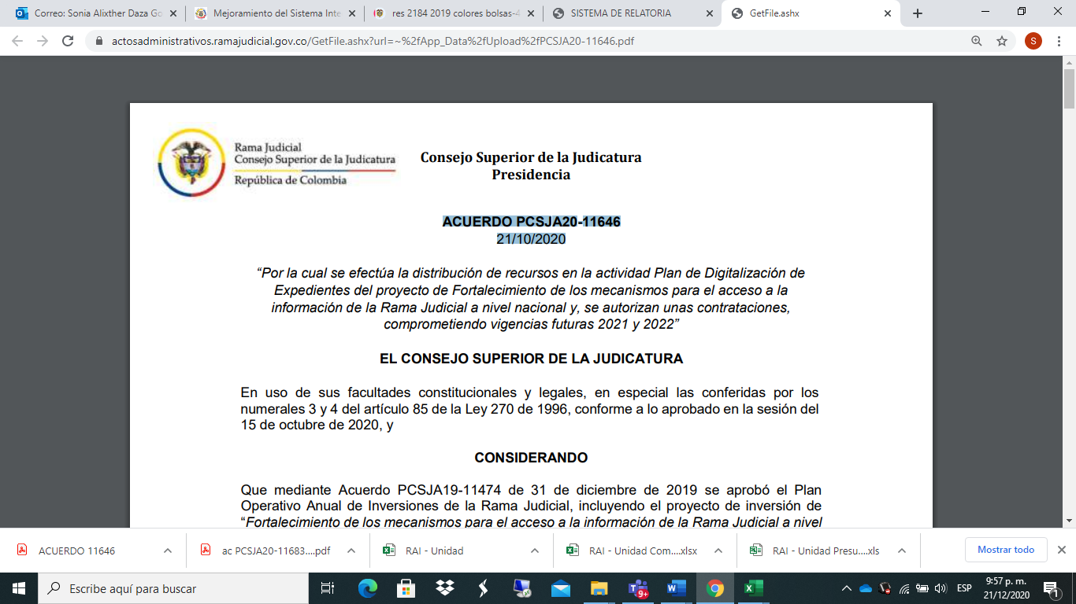 | Medidas adoptadas por el Gobierno Nacional, Consejo Superior de la Judicatura y en Consejos y Direcciones seccionales para mitigar y prevenir el contagio del covid.19 y para la prestación del servicio de Administración de justicia:  -Trabajo desde casa  -Implementación de herramientas colaborativas  -Suspensión de términos  - Ampliación del plazo del reporte SIERJU  -Aplicativo Web de recepción de tutelas y hábeas corpus  -Manual para oficina judicial y despachos judiciales recepción en línea de tutela y hábeas corpus -Manual para el ciudadano envío en línea de tutela y hábeas corpus - Infografía guía general tutela y hábeas corpus en línea  -Aplicativo Web de firma electrónica - Procedimiento de solicitud de usuarios  -Autorización de pago de depósitos judiciales por Portal Web Transaccional del Banco Agrario de Colombia  -Habilitación del reparto de acciones de tutela y habeas corpus  .Protocolo para el manejo de documentos físicos  -Protocolos de bioseguridad -Reportes de los listados de los servidores que presentan comorbilidades - Procesos de desinfección en las sedes judiciales  - La apertura de 1172 cuentas que se constituye en el Directorio de correos, lo cual ha permitido tener una comunicación en doble vía con las partes interesadas con una comunicación directa con las dependencias judiciales y administrativas.  -Mediante Acuerdo PCSJA20-11631 del 22 de septiembre de 2020, el Consejo Superior de la Judicatura adoptó el Plan Estratégico de Transformación Digital de la Rama Judicial -PETD 2021- 2025, dentro del cual se contempla el programa de Expediente Electrónico y el proyecto SIUGJ-Complementarios que incluye la actividad de Digitalización de Expedientes, como actividad de transición hacia la consolidación del expediente electrónico en la Rama Judicial  -Mediante Acuerdo PCSJA20-11635 del 05 de octubre de 2020, se incluyó una nueva actividad denominada Plan de digitalización de expedientes judiciales en el proyecto de inversión de Fortalecimiento de los mecanismos para el acceso a la información de la Rama Judicial  -ACUERDO PCSJA20-11646 21/10/2020 “Por la cual se efectúa la distribución de recursos en la actividad Plan de Digitalización de Expedientes del proyecto de Fortalecimiento de los mecanismos para el acceso a la información de la Rama Judicial a nivel nacional  - Se implementó encuesta diaria con la ARL de auto reporte diario de la salud que define la sintomatología y para conocer el estado de los servidores respecto al contagio- -Se aplicó encuesta de comorbilidad para conocer las personas con enfermedades preexistentes.  -Se lleva control de los servidores sospechosos, Probables y confirmados y se hace acompañamiento permanente de su evolución.  - Acuerdo PCSJA20-11680 27/11/2020 Determina el porcentaje de presencialidad en servidores en las dependencias en general.  - Acuerdo CSJNS21- 001 del 12 de enero del 2021 del Consejo Seccional de la Judicatura “Por medio del cual se modifica entre otras medidas el porcentaje de aforo en los despachos judiciales, centros de servicios, oficinas de apoyo y Secretarías de Tribunal en los Distritos Judiciales de Cúcuta, Pamplona y Arauca, así como de la Sala Jurisdiccional de la Comisión Seccional de Disciplina Judicial de Norte de Santander y Arauca y Áreas Administrativas, en cumplimiento del Acuerdo PCSJA21-11709 del 08 de enero de 2021, expedido por el Consejo Superior de la Judicatura”
Transversal a todos los procesos | Cuestiones internas y externas | Dentro del Programa de Gobierno del Presidente Iván Duque, el Ministerio de Justicia propuso reestructurar las altas cortes en su proyecto de reforma estructural a la Rama Judicial. | La participación del Consejo Seccional en las actividades, Foros y Conversatorios que el Consejo Superior convoque para participar en el tema.
Transversal a todos los procesos | Cuestiones internas | Implementación del aplicativo EFINÓMINA  Programa desarrollado para trabajar bajo un ambiente web. Su diseño potencializa la gestión en este ámbito a nivel operativo (aspectos relacionados con manejo o cumplimiento contractual) y gerencial (desarrollo del potencial humano). Integra las más modernas herramientas informáticas a la gestión de Recursos Humanos  +Circular DEAJC20-89 de fecha 9 de diciembre de 2020 | Procesos de implementación mediante capacitaciones por videoconferencia. Acompañamiento y manuales.  +Circular DEAJC21-1 del 6 de enero de 2021 mediante la cual el Director Ejecutivo da instrucciones sobre la entrada en producción del aplicativo Efinómina para el ingreso de novedades en paralelo en los dos aplicativos el ya existente Kactus y el nuevo Efinómina.
Transversal a todos los procesos | Cuestiones internas | Jornada Nacional de actualización de documentos del SIGCMA | El despacho de la magistrada líder a través de la Coordinación Nacional del SIGCMA realizó la socialización de la programación para la actualización de documentos de todos los Procesos del SIGCMA (Caracterizaciones – procedimientos, elaboración en nuevos formatos de los Planes de Acción y Matrices de riesgo con nuevo análisis del riesgo 5x5), con la participación activa de todos los Consejos, Direcciones seccionales y dependencias judiciales, del 05/11/2020 al 11/12/2020.  La Seccional Norte de Santander- Arauca participó de esta Jornada de actualización y capacitación.  Se aplicarán e implementarán en la Seccional los documentos actualizados del SIGCMA que estén disponibles en el micrositio de la Página Web
Transversal a todos los procesos | Cuestiones internas | Convocatoria para proveer cambio de directores en las seccionales. Acuerdo PCSJA19-11272 del 15 de mayo de 2019. "Por el cual se declara agotada una convocatoria y se continúa el proceso de conformación de las ternas para los cargos de directores seccionales de administración judicial de Barranquilla, Cali, Cúcuta, Manizales, Montería, Neiva, Pasto, Popayán y Valledupar”.  +Este proceso es importante por cuanto el perfil, actitud y liderazgo del Director es fundamental para el mantenimiento y mejoramiento del Sistema de Gestión en la Entidad. | Desarrollo del Acuerdo PCSJA19-11272 del 15 de mayo de 2019. El CSJ conforma la lista de diez candidatos preseleccionados a integrar la terna de la cual será designado el Director Seccional de Administración Judicial de Cúcuta.
 | Requisitos legales | Nueva normatividad  Resolución 2184 de 2019  Artículo 4. Adóptese en el territorio nacional, el código de colores para la separación de residuos sólidos en la fuente, así:  a) Color verde para depositar residuos orgánicos aprovechables.  b) Color Blanco para depositar los residuos aprovechables como plástico, vidrio, metales, multicapa, papel y cartón.  c) Color negro para depositar los residuos no aprovechables. | - Divulgar y sensibilizar a los servidores judiciales frente al cambio del código de colores y ajustarse a los requisitos normativos.  - Adecuar los puntos ecológicos con los que se cuenta actualmente al nuevo código de colores establecido.
Transversal a todos los procesos | Cuestiones Internas - | Servicio de ambulancia- socialización áreas protegidas médicas Rama Judicial seccional Cúcuta Arauca   | Se les informa a todos los servidores de la Rama Judicial Seccional Cúcuta, que la Dirección Seccional de Administración Judicial de Cúcuta-Arauca, cuenta con Áreas Protegidas, bajo el contrato AO 041-2020 (IP-060-2020).el cual tiene vigencia hasta el 31 de Diciembre de 2020 con el cual pueden acceder a las Ambulancias medicalizadas para atender urgencias y emergencias de Servidores Judiciales, Judicantes o Visitantes de los Despachos Judiciales y en este año por la modalidad de trabajo en casa, desde el sitio laboral para el Trabajador en horarios laborales con cobertura en los siguientes Municipios llamando al CALL CENTER 3105800106:  · ARAUCA  · CUCUTA  · LOS PATIOS  · OCAÑA  · PAMPLONA  · VILLA DEL ROSARIO
 | Aspectos ambientales significativos | Mejoramiento de carácter ambiental en espacio del PJ de Cúcuta. | -Gestión ante la autoridad ambiental competente para lo relacionado con la adecuación de espacios verdes en el Palacio de Justicia de Cúcuta.  - Socialización de Circulares y/o actos administrativos para la aplicación el uso de los elementos de protección personal – EPP y de las medidas de seguridad definidas por el Nivel Nacional y Seccional.
 |  | Aspectos ambientales significativos: Como aspectos ambientales significativos tenemos:  -La ejecución y puesta en marcha del Plan Cero Papel asociado al Plan de digitalización de expedientes, la conformación del expediente electrónico y justicia en línea.  -Puesta en marcha del procedimiento definido en la guía para tóner usados mediante la recolección y el almacenamiento de los cartuchos usados en espacio específico para este fin Se realizará su entrega al gestor externo en la vigencia 2021.  -Entrega al Gestor ambiental externo para su disposición final de los Raes de elementos tecnológicos en tres procesos de baja en 2020. | . Procesos de sensibilización a mediante la socialización de Circulares, videos y Tips relacionados con el manejo de los residuos peligrosos y la conservación y protección del medio ambiente mediante el buen uso de los recursos
 | Riesgos y oportunidades | Pandemia Covid-19 | -Riesgo: Interrupción en el servicio de administrar justicia -Oportunidades: Campañas de autocuidado y de prevención del contagio.  - Campañas de prevenciones para el desarrollo del trabajo en casa.

3.GRADO DE SATISFACCIÓN DE LAS PARTES INTERESADAS (RESULTADO DE ENCUESTAS)-
(Resultado anual)

PROCESO | TEMA DE LA ENCUESTA
PROCESO | TEMA DE LA ENCUESTA | RESULTADO |  |  | META | ANÁLISIS
Información Judicial | Percepción de los funcionarios Judiciales acerca de los servicios que desde el Consejo Superior y Seccional de la Judicatura brinda a los despachos judiciales | 93% |  |  | 75% | El Proceso de Información Judicial con un 93% presenta un incremento del 18% con respecto al período anterior por el conocimiento sobre la divulgación efectuada a través de los correos electrónicos institucionales de jurisprudencia de las Altas Cortes y normas de impacto en ejercicio de la función jurisdiccional-
Formación Judicial | Percepción de los funcionarios Judiciales acerca de los servicios que desde el Consejo Superior y Seccional de la Judicatura brinda a los despachos judiciales | 91% |  |  | 75% | El Proceso de Formación Judicial con 91% muestra un incremento importante básicamente por la implementación de las capacitaciones virtuales las cuales permiten a los funcionarios acceder a las mismas en cualquier fecha y en cualquier hora, adicionalmente, porque los procesos de formación estuvieron enfocados a gestionar los conocimientos que se requerían para la operatividad y administración de la justica desde la virtualidad y el uso de las herramientas tecnológicas que fueron propuestas para dicho propósito, siendo entonces el Proceso de Formación Judicial, un proceso clave en el éxito de la justica digital
Comunicación Institucional | Percepción de los funcionarios Judiciales acerca de los servicios que desde el Consejo Superior y Seccional de la Judicatura brinda a los despachos judiciales | 91% |  |  | 75% | El proceso de Comunicación Institucional obtiene un 91% de percepción favorable respecto a los canales utilizados para socializar información pertinente a la comunidad judicial. En el proceso de apoyo y acompañamiento tecnológico para la preparación técnica y la realización de audiencias virtuales obtiene el 87% de percepción favorable. Respecto al conocimiento de los productos y servicios que ofrece el CSJ y las Seccionales obtiene un porcentaje del 97%. Respecto a la consulta de Procesos y Acuerdos el porcentaje es del 75% lo que significa que el 35% la consulta es poco frecuente. Con el promedio de estos ítems para este proceso la percepción se ubica em el 91%.
Modernización Judicial | Percepción de los funcionarios Judiciales acerca de los servicios que desde el Consejo Superior y Seccional de la Judicatura brinda a los despachos judiciales | 82% |  |  | 75% | Con un incremento del 9% respecto al período anterior por la implementación de las Tic´s en las actuaciones y procesos judiciales y flexibilización para la atención a los usuarios del sector justicia
Adquisición de Bienes y Servicios | Percepción de los funcionarios Judiciales acerca de los servicios que desde el Consejo Superior y Seccional de la Judicatura brinda a los despachos judiciales | 84% |  | 75% |  |  | Con respecto a la percepción respecto a las Políticas de cero papel frente a la implementación del uso de documentos electrónicos.(Conservación del medio ambiente) se obtiene un 92%, por cuanto este año estuvo marcado por la situación anormal generada por la pandemia que implicó la entrega de insumos biosanitarios como medida de protección para servidores de la Rama judicial, en algunas poblaciones estuvo marcada por la dificultad en el ingreso a algunos municipios por efectos de la pandemia.- El porcentaje promedio de este proceso es del 84%
Administración de Carrera Judicial | Percepción de los funcionarios Judiciales acerca de los servicios que desde el Consejo Superior y Seccional de la Judicatura brinda a los despachos judiciales | 81% |  | 75% |  |  | El porcentaje promedio respecto a decisiones tomadas para ejecución del trabajo fuera de sede judicial o trabajo no presencial como medida para evitar el contagio y propagación del Covid-19 y de las medidas tomadas para postergar la calificación integral de servicio correspondiente al año 2019 fue del 88%. Respecto a la Consulta realizada a la Página Web sobre Convocatorias y concursos fue del 74%. El porcentaje promedio de este proceso fue del 81% por cuanto a las decisiones de trabajo en casa y la postergación de la calificación dan un 88% ponderado sin embargo, al promediar con el resultado obtenido en las preguntas relativas a la consulta a la página Web sobre concurso y convocatoria se denota una disminución porcentual del resultado que se explica por los inconvenientes de notoriedad pública que se han generado en torno a la convocatoria #27 cuyo proceso está gestionado por la Universidad Nacional por cuestionamientos que indudablemente afectaron la calificación otorgada por los funcionarios.
Gestión Tecnológica | Percepción de los funcionarios Judiciales acerca de los servicios que desde el Consejo Seccional de la Judicatura brinda a los despachos judiciales | 76% | 75% |  |  |  | El Proceso de Gestión Tecnológica con un 76%. El cambio abrupto de la presencialidad a la virtualidad unido al uso de herramientas tecnológicas que se encontraban rezagadas u obsoletas reflejan la fijación del impacto negativo y la resistencia al cambio que produjo el actual modelo de virtualidad, unido a una respuesta institucional que pudo no ser oportuna en lo que respecta al apoyo técnico y modernización del parque computacional.
Planeación Estratégica | Percepción de los funcionarios Judiciales acerca de los servicios que desde el Consejo Seccional de la Judicatura brinda a los despachos judiciales | 79% | 75% |  |  |  | En el proceso de Planeación Estratégica se realizó la socialización del Plan Sectorial de Desarrollo de la Rama Judicial, "Justicia Moderna con Transparencia y equidad" 2019-2022 y se invitó a apropiarse de los ejes temáticos que conforman el Plan advirtiendo de la importancia de este como la hoja de ruta para el devenir de la Rama Judicial.; el resultado de la encuesta arroja un 79% que significa un conocimiento medio-alto del PSD, razón por la cual se deberá fortalecer el trabajo de divulgación y entendimiento de lo que PSD significa para cada despacho en cuanto a la atención de las necesidades mismas y las fórmulas propuestas como planes de acción así como las fuentes de financiación del mismo.
Gestión Información estadística | Percepción de los funcionarios Judiciales acerca de los servicios que desde el Consejo Seccional de la Judicatura brinda a los despachos judiciales | 77% | 75% |  |  |  | El resultado en el Proceso de Gestión de la información Estadística responde a las acciones o medidas que tomó el Consejo Superior de la Judicatura relacionados con la postergación de los términos para el procesamiento de la información por cada despacho que si bien tenían como propósito evitar la declaración de incumplimiento por parte del funcionario, generó una acumulación de trabajo que unido a la carga laboral de por si desbordada de los despachos aumentó las manifestación de malestar ante dicha situación.
Registro y Control de Abogados y Auxiliares de la Justicia | Percepción de los funcionarios Judiciales acerca de los servicios que desde el Consejo Seccional de la Judicatura brinda a los despachos judiciales | 55% | 75% |  |  |  | En el Proceso de Registro y Control de Abogados y Auxiliares de la Justicia por cuanto los cambios generados en virtud de la pandemia no han sido de todo asimilados por los funcionarios judiciales, manifestándose el desconocimiento de los nuevos procedimientos establecidos para la solicitud, registro y expedición de la Tarjeta profesional de Abogados-, .razón por la cual de la tabulación solo se tiene en cuenta las respuestas dadas por los funcionarios que de alguna manera interactuaron en el año con el portal de la URNA y que dieron su percepción sobre dicho procedimiento.
Reordenamiento Judicial | Percepción de los funcionarios Judiciales acerca de los servicios que desde el Consejo Seccional de la Judicatura brinda a los despachos judiciales | 34% | 75% |  |  |  | En el Proceso de Reordenamiento Judicial durante el año 2020 las propuestas solicitadas fueron en total de 50 de las cuales 10 fueron tramitadas y aprobadas ante el nivel central y 25 en el Nivel Seccional, por lo que se infiere que frente a las respuestas dadas a la pregunta NS/NR (62) corresponde a funcionarios que no presentaron solicitudes de descongestión o reordenamiento, en tanto que los funcionarios que fueron objeto de medida de descongestión o reordenamiento (35) respondieron de manera asertiva la pregunta de la encuesta

La Alta Dirección ha definido que un criterio óptimo de satisfacción respecto de los temas que fueron objeto de la encuesta de precepción es del 75% esto en la medida que históricamente la Seccional ha tenido unos niveles de aceptación de su gestión en promedio igual o superior a dicho porcentaje

4.ANALISIS Y ESTADO DE LAS PQRS:

PROCESO | No. RECIBIDAS | No. CONTESTADAS OPORTUNAMENTE | No. PENDIENTES | ANÁLISIS  (Analizar tendencia período vs. período)
Registro y control de Abogados y Auxiliares de la Justicia | 10 | 10 | 0 | Durante el año 2020, en total se recibieron 10 peticiones o solicitudes por este proceso, en su mayoría con relación a trámite de la Tarjeta Profesional (8), y Práctica Jurídica (2). Vale resaltar que todas las solicitudes se resolvieron dentro de los términos establecidos, ya que en promedio el tiempo de respuesta fue de 5 días, También se debe decir que el trámite de los productos relacionados con este proceso, se tramitaron desde el mes de julio por medio de la página de la URNA en la aplicación SIRNA, por donde los usuarios podían realizar sus trámites directamente.
OTROS | 49 | 49 | 0 | En el último trimestre del 2020, se recibieron 5 solicitudes, igual número que en el periodo anterior.  Durante el año 2020 se recibieron en total 59 quejas, reclamos, sugerencias, vigilancias judiciales administrativas y felicitaciones. De este total 49 solicitudes en el concepto Otros, que en su mayoría están relacionadas con trámite de procesos judiciales que fueron remitidas para su resolución a los entes competentes y 10 peticiones o solicitudes por este proceso, en su mayoría con relación a trámite de la Tarjeta Profesional (8), y Práctica Jurídica (2) . En todos los casos se resolvieron dentro de los términos establecidos y se mantuvo el promedio de 4 días en darse respuesta a los peticionarios. El Consejo seccional haciendo uso de sus facultades, y en respuesta a las necesidades que presentan las actuales circunstancias en cuanto a la pandemia ocasionada por el contagio por coronavirus Covid 19, habilitó correos para recibir las solicitudes de los usuarios, y así mantener el servicio al público y la atención de justicia. Estos son: bdigconsecnstdarauca@cendoj.ramajudicial.gov.co , mecsjnortesantander@cendoj.ramajudicial.gov.co y secsaladmnsan@cendoj.ramajudicial.gov.co  Dentro del total de 59 solicitudes se recibieron 9 quejas, 46 peticiones, una vigilancia y 3 felicitaciones.  Con respecto al año 2019 se incrementaron en un 55.3%
PQRSV |  | Participación
Q | 9 | 15%
P | 46 | 78%
V | 1 | 2%
F | 3 | 5%
 | 59 | 100%
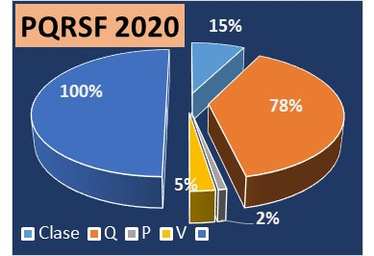

Proceso |  | Cantidad | Porcentaje
Registro Abogados |  | 10 | 17%
Otros |  | 49 | 83%
Total |  | 59 | 100%

TOTAL QRS | 59 | 59 | 0
VIGILANCIAS | 140 | 140 | 0 | Durante el año 2020 se recibieron 140 solicitudes de vigilancias Judiciales, Despacho 001: 52 y Despacho 002 :88, una diferencia de 36 entre los dos despachos debido a que el despacho 001 estuvo acéfalo desde el mes de abril hasta agosto, mes en el que el Doctor ALBERTO ENRIQUE GONZÁLEZ PADILLA, fue nombrado como Magistrado del Consejo Seccional de Norte de Santander y Arauca. Desde ese mes en adelante hubo distribución de vigilancias de manera equitativa, para obtener un total de 140, 39% menos que en el periodo inmediatamente anterior cuando se obtuvieron 229 solicitudes de vigilancias. en el momento todas se encuentran archivadas. Se considera que las medidas de confinamiento y las adoptadas por el Consejo seccional influyeron favorablemente en que se disminuyera las solicitudes de vigilancias, aunque el Consejo seccional activó los medios correspondientes para facilitar el acceso a la justicia, habilitando 3 correos para recepcionar las solicitudes de los usuarios. Estos correos son: bdigconsecnstdarauca@cendoj.ramajudicial.gov.co, mecsjnortesantander@cendoj.ramajudicial.gov.co y secsaladmnsan@cendoj.ramajudicial.gov.co
VIGILANCIAS JUDICIALES ADMINISTRATIVAS
VIGILANCIAS JUCIALES | 2020
DESPACHO 001 | 52
DESPACHO 002 | 88
Totales | 140
TOTAL VIGILANCIAS | 140 | 140 | 0
GRAN TOTAL QRSF Y VIGILANCIAS | 199 | 199 | 0

5.GRADO DE CUMPLIMIENTO DE LOS OBJETIVOS DEL SIGCMA (Fundamentado en el Plan de Acción) (INCLUYE AMBIENTAL - SI APLICA)

NO. | PILARES ESTRATÉGICOS | 2.OBJETIVO | RESULTADO PERIODO 2 | ANÁLISIS
1 | Transformación de la Arquitectura Organizacional. | Garantizar el acceso a la Justicia, reconociendo al usuario como razón de ser de la misma. . | 100% | Reordenamiento Judicial Para la vigencia 2020 se planearon dos actividades para dar cumplimiento a este objetivo: recibir las solicitudes de los Despachos Judiciales y Elaborar propuesta para enviar a Nivel Central aprobadas en Sala. Ambas actividades se desarrollaron al 100% al 31 de diciembre. Sin embargo, aunque en el último trimestre se elaboraron diez (10) propuestas que se llevaron ante el nivel central, seis (6) de las mismas han recibido trámite, de estas solo TRES (3) con solución efectiva, ya que en la mayoría de ellas se insiste en que “no se cuenta con recursos presupuestales para la presente vigencia fiscal”. No obstante, esas tres soluciones contribuyeron en parte a las necesidades presentes del momento. Se crearon también 5 Juzgados permanentes, en Tame, Ocaña, Cúcuta y Villa del Rosario. Así también se crearon nueve (9) cargos de carácter transitorio y se prorrogaron seis (6) que venían de los periodos anteriores. El Consejo Seccional hizo uso de la facultad se le otorgó mediante el Acuerdo PSAA16-10561 del 2016, para hacer movimientos de cargos con fines de descongestión para 20 cargos.
2 | Transformación de la Arquitectura Organizacional. | Avanzar hacia el enfoque sistémico integral de la Rama Judicial, por medio de la armonización y coordinación de los esfuerzos de los distintos órganos que la integran | 80% | Gestión de la Información Estadística: Para el año 2020 se plantearon 2 actividades. Recolectar la información y Visitas a los Despachos Judiciales: Dos (2) despachos que reporten los mayores egresos dentro del período. 2- Dos (2) despachos que reporten mayor número de procesos sin trámite dentro del período. 3- Dos (2) despachos que reporten los más altos índices de rendimiento. La primera actividad influenciada por la situación de aislamiento social por la pandemia del Coronavirus COVID 19, el Consejo Superior de la Judicatura tomando las medidas preventivas para evitar el contagio por medio de diferentes circulares ha ampliado el plazo para reportar datos de todos los periodos hasta el 31 de enero del 2021, sin embargo ya se han recolectado los siguientes: Primer trimestre: 206 reportes, segundo trimestre: 153 reportes y Tercer Trimestre: 137 reportes. En total se han recogido 496 reportes de los 824 esperados, en los cuatro trimestres. Aunque el último trimestre aún está dentro del término. La segunda actividad no se ha realizado, ya que todavía no se tiene el consolidado oficial estadístico para realizar el análisis y respectiva visita. Al momento va el avance del plan operativo en el 80%.
3 | PILAR ESTRATEGICO DE JUSTICIA CERCANA AL CIUDADANO Y DE COMUNICACIÓN | Cumplir los requisitos de los usuarios de conformidad con la Constitución y la Ley | 99% | Registro y Control de Abogados y Auxiliares # la Justicia: Las actividades planeadas en el Plan Operativo para el 2020, se han visto afectadas debido a las decisiones adoptadas por el CSJ, estas son: Recibir los documentos, Enviar documentos para trámite de productos y Entrega de los productos. En el segundo semestre de 2020 se entregaron los productos que se habían solicitado en el primer semestre, sin embargo de los 217 que se habían solicitado, se recibieron tramitados por la URNA: 132 Tarjetas profesionales, 20 licencias temporales, y 13 Practicas Jurídicas, 165 productos en total, Por lo tanto, se puede establecer que este indicador llegó al 76%, 24 puntos por debajo del 100% que estaba proyectado como meta de este proceso. Es importante anotar que la diferencia entre los productos solicitados y los recibidos de la URNA son los que afectan el resultado obtenido de la medición de este indicador, pues se logró entregar : 130Tarjetas Profesionales (uno de los solicitantes de la Tarjeta Profesional se encuentra prófugo de la justicia y otra fallecida), 20 licencias temporales y 13 prácticas jurídicas, en total se entregaron 163 productos, estos productos se recibieron en la Secretaria del Consejo seccional y fue hasta el 1 de julio que la URNA impartió instrucciones para la entrega de los mismos y el método que se implementaría de ahí en adelante para el trámite de los productos de los usuarios ante la URNA. Ya que la diferencia esto es 217-165=52 los tramitó y resolvió directamente la URNA, podemos establecer que 165 productos se solicitaron y se entregaron 163, lo cual nos deja con un resultado de medición en el segundo semestre del 99%, un punto por debajo de la meta establecida y 9 puntos por encima del nivel de referencia, superando el 55% obtenido en el periodo anterior por 44 puntos en la meta 9 puntos en el nivel de referencia.
4 | PILAR ESTRATEGICO DE LA CALIDAD DE LA JUSTICIA | Incrementar los niveles de satisfacción al usuario, estableciendo metas que respondan a las necesidades y expectativas de los usuarios internos y externos, a partir del fortalecimiento de las estrategias de planeación, gestión eficaz y eficiente de sus procesos | 80.40% | Mejoramiento del SIGCMA  El plan definido para el mantenimiento del SIGCMA se ejecutó en un 100%. Así mismo, la encuesta aplicada a los funcionarios judiciales (magistrados y jueces) para conocer la percepción, conocimiento y consulta de los principales servicios y productos que brinda el Consejo Superior de la Judicatura y la Dirección Ejecutiva de Administración Judicial y que tiene alcance a los Consejos y Direcciones Seccionales obtuvo una respuesta de 102 de los funcionarios judiciales. Se destaca en esta percepción los Procesos de Formación Judicial por la implementación de las capacitaciones virtuales, clave en el éxito de la justicia digital; de Comunicación Institucional que tuvo preponderancia por los canales utilizados para socializar información pertinente a la comunidad judicial. El de Información Judicial con 93% por las respuestas a las solicitudes. pesar de  la situación atípica por la que se atraviesa no solo a nivel de la Organización si no a nivel nacional e internacional generada por la aparición del virus covid-19 que afectó el desarrollo normal de la función misional y que obligó al Consejo Superior de la Judicatura a tomar medidas de prevención y mitigación del contagio para los servidores y usuarios de la justicia y para garantizar la prestación del servicio.
5 |  | Fomentar la cultura organizacional de calidad, control y medio ambiente, orientada a la responsabilidad social y ética del servidor judicial. | 90% | Mejoramiento SIGCMA Se socializaron mediante correo electrónico los principios y valores que deben guiar el quehacer de los servidores judiciales, Las leyes 1474 del 12 de Julio de 201l “Por la cual se dictan normas orientadas a fortalecer los mecanismos de prevención,, investigación y sanción de actos de corrupción y la efectividad del control de la gestión pública y 1712 de 2014 "Por medio de la cual se crea la ley de transparencia y del derecho de acceso a la información pública nacional y se dictan otras disposiciones".  +Se socializará a toda la comunidad Judicial
6 | Carrera Judicial, Desarrollo del Talento Humano y Gestión del Conocimiento. | Generar las condiciones adecuadas y convenientes necesarias para la transparencia, rendición de cuentas y participación ciudadana | 100% | Administración de la Carrera JudiciaL:  Las actividades planteadas para la vigencia 2020 se han realizado de acuerdo a los principios de la meritocracia como un ejercicio de transparencia a todos los ciudadanos que aspiran a ingresar a la Carrera Judicial, en ese sentido se han cumplido todas las actividades en las fechas estipuladas en el plan operativo, excepto la consolidación de las calificaciones que se ha visto afectada debido a las medidas tomadas por el CSJ, para evitar el contagio por coronavirus, este amplió los plazos para consolidar la calificación integral jueces, hasta el 28 de febrero del 2021  Sin embargo, todas las demás actividades se desarrollaron a cabalidad, se profirieron actos administrativos para proveer cargos en este último periodo: 2 inscritos, 3 excluidos de carrera, y 3 actualizados. Se publicaron las tomas de opción para proveer cargos vacantes de Juzgados Tribunales y Centros de Servicios, Convocatoria N°3. Se remitieron las vacantes de jueces existentes a la Unidad de Carrera Judicial. Se publicó para proveer cargos vacantes de Jueces de la Republica CONVOCATORIA N°22. Se estudiaron las solicitudes de traslado, en este último periodo hubo 8 conceptos favorables y 2 desfavorables. En cuanto a la Convocatoria No. 4, se publicó y se realizaron el día 1 de noviembre las pruebas supletorias para las tres personas pendientes por presentarlas, se realizó la exhibición de las pruebas de conocimiento a las 148 personas que lo solicitaron  Gestión Humana: Cumplió al 100% las actividades programadas en capacitaciones a los servidores del Consejo y Dirección Seccional.
Formación Judicial: La realización de las actividades de este proceso alcanzó un avance del 100%. Durante este último trimestres se divulgaron 69 capacitaciones programadas por la EJRLB
Octubre: 41, Noviembre: 18 y Diciembre: 10. Se plantearon para la vigencia 2020 tres (3) actividades que encontraron soporte en las medidas adoptadas por el Consejo Superior, estas son:(1) Recepción de las necesidades de Formación en el Grupo Seccional de Apoyo. (2) Recibir y divulgar las capacitaciones programadas por la EJRLB y (3) Gestionar espacio para capacitaciones que se realicen en la Seccional. Durante el 2020 se recibieron y gestionaron las solicitudes realizadas en el grupo Seccional de apoyo y se divulgaron a través de los correos institucionales, las capacitaciones programadas por la EJRLB. Durante el año se llevaron a cabo 241 capacitaciones a las que la Seccional fue invitada. 1er trim.: 0, 2do trim.: 43, 3er trim.: 129 y 4to trim.: 69. Se resalta que a dichas capacitaciones se puede acceder través del canal institucional dispuesto por la EJRLB: https://www.youtube.com/user/EJRLB a las más de 302 videoconferencias en las que se abordaron diversas temáticas en las diferentes áreas con el fin de fortalecer las competencias del talento humano de la Seccional.
Seguridad y Salud en el Trabajo: Tanto en el año 2019 como en el año 2020 se cumplió con el plan de trabajo. La gran diferencia fue que en el año 2020 se fortaleció la virtualidad por la Pandemia Covid19

7 |  | Mejorar continuamente el Sistema Integrado de Gestión y Control de la Calidad y del Medio Ambiente “SIGCMA”. | 92% | Mejoramiento del SIGCMA: En el 2020 se registraron durante este año diez acciones de Gestión y dos pendientes del año 2019 para un total de 12 de las cuales se cerraron once obteniendo un 92% lo que contribuye a subsanar las debilidades y a darle valor agregado a las actividades y mejoramiento del sistema a través de la oportunidades de mejora y de las oportunidades surgidas del contexto.
8 |  | Fortalecer continuamente las competencias y el liderazgo del talento humano de la organización. | 100%
9 |  | Reconocer la importancia del talento humano y de la gestión del conocimiento en la Administración de Justicia. | 100%
10 |  | Aprovechar eficientemente los recursos naturales utilizados por la entidad, en especial el uso del papel, el agua y la energía, y gestionar de manera racional los residuos sólidos. | 66,9% reducción de resmas en 2020 (resmas consumidas segundo semestre/2019 fue de 10.314 por valor de $107.249.636,27 Vs 3.497 resmas en segundo semestre/2020  Energía: En el año 2019 se consumieron 1.646.103,41 vatios por valor de $1.473.977.832,oo  Y en el segundo semestre/2020  se consumieron 934.254 vatios por valor de $ 619.417.968,00  Esto representa una disminución del 43% en el consumo de vatios y el 58% en el ahorro de recursos.  Agua: En el segundo semestre el valor cancelado del 2019 por servicio agua por valor de 53.063.903,00 VS el segundo semestre/2020 que se cancelaron $37.968.403,00  El ahorro fue $15.095.500 que representa el 28% en ahorro de recursos. | Adquisición de Bienes y Servicios: La Dirección Seccional de Cúcuta, dando cumplimiento al compromiso del Consejo Superior de la Judicatura frente a la conservación del Medio Ambiente, viene adelantando actividades que ayuden a sensibilizar a los funcionarios, empleados y demás personas que intervengan en el desarrollo y funcionamiento de las actividades diarias de los Despachos Judiciales.  Se realizó sensibilización de Residuos Sólidos Aprovechables a los empleados de Servicios generales y empleados del contrato del servicio de Vigilancia.  Sustitución: Desde 2017 se inició la sustitución de lámparas fluorescentes tradicionales por tecnología tipo Led en el Palacio de Justicia de Cúcuta, Edificio Temis y de 261 aires acondicionados tradicionales por aires tipo inverter ahorradores de energía.
11 |  | Prevenir la contaminación ambiental potencial generada por las actividades administrativas y judiciales. | 34.74% de ahorro en el consumo de tóner | Aplicación de procedimientos y guía de tóner usados y se aíslan en sitio específico para su almacenamiento mientras de gestiona la disposición final. El Consumo en el primer semestre/2019 fue de 1.039 tóner que equivale a $537.595.462 vs al consumo del primer semestre/2020 de 464 cartuchos que equivale a $258.196.523,oo En el segundo semestre/2019 valor consumo de tóner $346.799.364,93 y la cantidad de tóner consumidos fueron de 582 Vs segundo semestre/2020 se consumieron 381 tóner por $198.404.873,12
12 |  | Garantizar el oportuno y eficaz cumplimiento de la legislación ambiental aplicable a las actividades administrativas y laborales. | 100% | La Dirección Seccional Cúcuta realizó procesos de bajas de elementos inservibles y obsoletos en los Distritos judiciales de Cúcuta y Arauca aplicando la normatividad ambiental en lo relacionado con la disposición final de los elementos Raes.  En el primer semestre de 2020 se adelantaron 2 (dos) procesos y en el segundo 5 (cinco) para un total de siete (7( bajas en el año.

6.DESEMPEÑO DE LOS PROCESOS –

- RESULTADO INDICADORES-

I.Proceso Mejoramiento del SIGCMA

PROCESO | INDICADOR | META | RESULTADO | ANÁLISIS ( comparar períodos)
Mejoramiento SIGCMA  Total indicadores:5 | 1.Cierre Oportuno de Acciones de Gestión | 100%-80% | 92% | Durante la vigencia 2020 se registraron 12 acciones de Gestión, de las cuales 10 se cerraron y evaluaron, quedando para culminar dos (2),.que corresponden a dos acciones correctivas: una del Proceso de Gestión Financiera y Presupuestal y la otra del Proceso de Gestión de control interno y auditoría, las cuales culminarán en febrero de 2021 según la planeación de las actividades. El total de acciones cerradas se distribuye en la siguiente tabla:
Total acciones registradas 2020::
Clase | Cantidad | Porcentaje
Acciones Correctivas | 5 | 42%
Acciones Preventivas | 1 | 8%
Oportunidades de Mejora /-Contexto | 6 | 50%
TOTAL | 12 | 100%

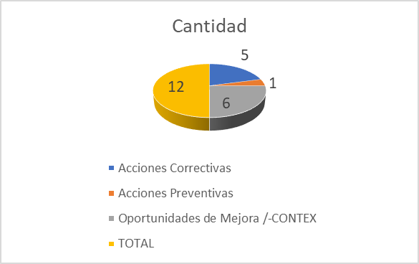
Cierre Oportuno de acciones de Gestión:
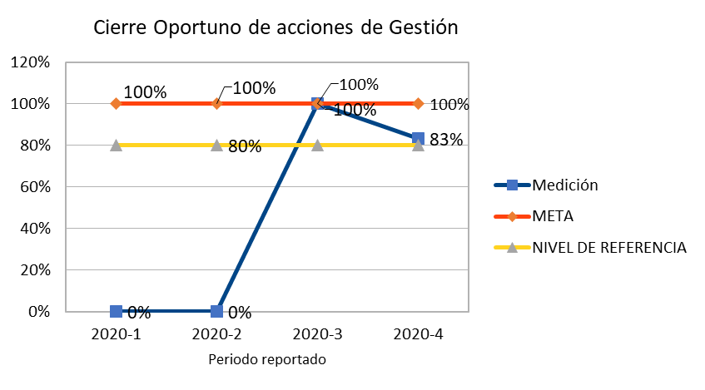

Respecto al año 2019 se registró una disminución de 33.3% que se debe básicamente a que no se registraron Salidas no conformes por cuanto el trámite de las Tarjetas Profesionales se realiza directamente por el nivel central por efectos de las medidas tomadas por la Pandemia.
Mejoramiento SIGCMA | 2.Calidad del servicio prestado CSJ CÚCUTA | 100%-70% | 80.40% | El resultado total de percepción obtenido es del 80.40% De los Procesos objeto de la encuesta el mayor porcentaje corresponde a Información Judicial con 93% que corresponde al conocimiento que tiene los funcionarios sobre la divulgación efectuada por Relatoría a través de los correos electrónicos de jurisprudencia de las Altas Cortes y normas de impacto en ejercicio de la función jurisdiccional- El Proceso de Formación Judicial con 91% muestra un incremento importante por la implementación de las capacitaciones virtuales las cuales estuvieron enfocados a gestionar los conocimientos que se requerían para la operatividad y administración de la justica desde la virtualidad y el uso de las herramientas tecnológicas que fueron propuestas para dicho propósito, siendo entonces el Proceso de Formación Judicial, un proceso clave en el éxito de la justica digital. < u obsoletas reflejan la fijación del impacto negativo y la resistencia al cambio que produjo el actual modelo de virtualidad El Proceso de Registro y Control de Abogados y Auxiliares de la Justicia con 55%, por cuanto los cambios generados en virtud de la pandemia no han sido de todo asimilados por los funcionarios judiciales, manifestándose desconocimiento de los nuevos procedimientos establecidos para la solicitud, registro y expedición de la Tarjeta profesional de Abogados y en el proceso de Planeación Estratégica se realizó la socialización del Plan Sectorial de Desarrollo de la Rama Judicial con un resultado de 79% que significa un conocimiento medio-alto del PSD, razón por la cual se deberá fortalecer el trabajo de divulgación y entendimiento de lo que PSD significa para cada despacho en cuanto a la atención de las necesidades mismas
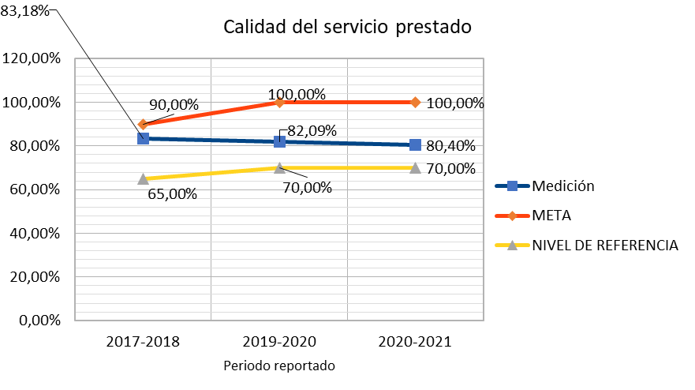
Período REPORTADO | Medición | META | NIVEL DE REFERENCIA
2019-2020 | 82.09% | 100% | 70%
2020-2021 | 80.40% | 100% | 70%

El resultado total de percepción obtenido es del 80.40%, se presenta una disminución de 2,05% con respecto al año anterior ocasionada por la situación atípica por la que estamos atravesando no solo a nivel de la Organización sino a nivel nacional e internacional generada por la aparición del virus covid-19 que afectó el desarrollo normal de la función misional y que obligó al Consejo Superior de la Judicatura a tomar medidas de prevención y mitigación del contagio para los servidores y usuarios de la justicia, medidas que influyeron en los resultados previstos de la organización.
PROCESO | INDICADOR | META | RESULTADO | ANÁLISIS ( comparar períodos)
Mejoramiento SIGCMA | 3.Cumplimiento de Objetivos Institucionales y/o de Calidad Cúcuta | 100%-80% | 97% | Los Planes de acción definidos por cada uno de los Responsables de los Procesos fueron alineados con los Pilares, los objetivos estratégicos y los Objetivos de Calidad. Para la vigencia 2020 el porcentaje general de cumplimiento de todas las actividades fue del 97% El 3% restante corresponde a los procesos que no alcanzaron el porcentaje esperado, estos son: Adquisición de Bienes y Servicios, Mejoramiento de Infraestructura física, Gestión de la Información Estadística, Asistencia Legal y Oficina Judicial.  Adquisición de Bienes y Servicios: Algunas actividades no contaron con disponibilidad presupuestal y se reprogramarán para la próxima vigencia.  Mejoramiento de Infraestructura física: La actividad “impulsar los procesos contractuales” que estaba programada para realizarse en el último trimestre, no se pudo ejecutar, en razón a que se enviaron solicitudes de adición para procesos de inversión que venían con vigencias futuras, no hubo autorización, solo se pudo adicionar un proceso. se programaran para la próxima vigencia.  Gestión de la Información Estadística: Logró avanzar hasta el 80% la actividad “Recolectar la información” dada la situación de aislamiento social por la pandemia del Coronavirus COVID 19, el Consejo Superior de la Judicatura amplió el plazo del reporte de las estadísticas.  Asistencia Legal: El proceso Asistencia Legal alcanzó el 98% del 100% esperado, debido a que en la actividad “Calcular y analizar los indicadores de gestión del proceso.” Hubo algunos cambios en sus indicadores. Oficina Judicial de Cúcuta: En el proceso llevado en la Oficina Judicial, llegó al 99%, la actividad “Realizar las conciliaciones Bancarias de las cuentas de depósitos judiciales de los Despachos del Circuito Judicial de Cúcuta” alcanzó un avance de 89.2%..
PERIODO REPORTADO | Medición | META | NIVEL DE REFERENCIA
2018 | 100,00% | 100,00% | 80,00%
2019 | 100,00% | 100,00% | 80,00%
2020 | 97% | 100,00% | 80,00%

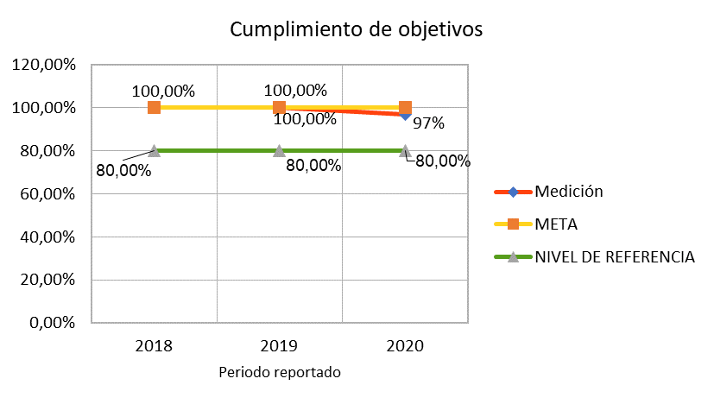

Mejoramiento SIGCMA | 4.Criticidad de los procesos | 0%-5% | 8.7% | En el cuarto trimestre de 2020 un total 4 de indicadores no superaron la meta. Los Procesos afectados por efecto de las medidas tomadas por la situación atípica y emergencia ocasionada por la Pandemia Covid-19,fueron: Reordenamiento Judicial, Carrera Judicial y Gestión de la Información Estadística para los cuales el Consejo Superior de la Judicatura generó actos administrativos de aplazamiento de actividades, suspensión de términos y la toma de medidas que se hicieron necesarias para regular la actividad judicial en tiempos de aislamiento y de prevención.  Otro Proceso que no superó la meta fue el Proceso de Seguridad y Salud en el Trabajo por cuanto se superó la meta definida que es 1 accidente en el semestre y se presentaron 10 pero con la salvedad que la mayoría de los accidentes de trabajo reportados fueron rechazados por la ARL POSITIVA por no ser accidentes laborales. Con Relación al año 2019 se redujo la Accidentalidad laboral en un 43% pasando de 44 Accidentes en 2019 a 25 en el 2020.
  PERIODO REPORTADO | Medición | META | NIVEL DE REFERENCIA | DATOS
  2020-1 | 7,14% | 0% | 5% | 1/14
  2020-2 | 10,34% | 0% | 5% | 3/29
  2020-3 | 3,45% | 0% | 5% | 1/29
  2020-4 | 8,70% | 0% | 5% | 4/46
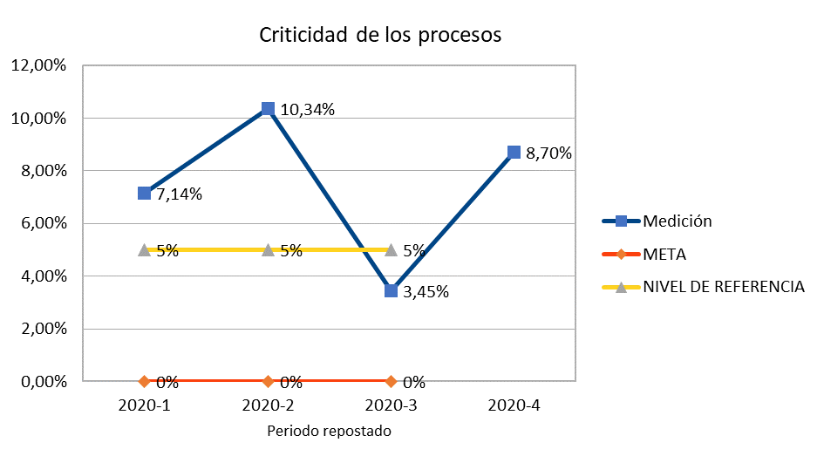

Mejoramiento SIGCMA | 5.Avance Plan de mantenimiento y mejoramiento del SIGCMA | 100%-90% | 100% | En el cuarto trimestre de 2020 se cumplieron las 16 tareas restantes programadas en el plan de mantenimiento y mejoramiento del SIGCMA. El total de actividades programadas en el año fueron 44 las cuales se cumplieron para obtener un 100% .Se adelantaron las reuniones de Comité del SIGCMA de manera virtual. Se realizó el seguimiento a las respuestas de las qrs y se atendieron las vigilancias judiciales administrativas por parte de los magistrados del Consejo Seccional de la Judicatura: registradas a través de correo electrónico y buzón digital. En el cuarto trimestre se realizaron las auditorias internas a los 18 procesos de la Seccional y la auditoría externa adelantada por el Icontec a los Procesos de del Consejo y Dirección Seccional. Se realizaron mesas de trabajo con todos los Procesos como preparación para estos dos eventos. El resultado de este ejercicio fue favorable por cuanto no se determinaron no conformidades. Se midieron y analizaron los indicadores cuyo seguimiento es trimestral. Las acciones de gestión registradas en el año 2020 fueron 10 y dos oportunidades del contexto que eran de la vigencia 2019 para un total de 12. De estas se cerraron 11 para un 92% de resultado al quedar pendiente la Acción 011/2020 del Proceso de Gestión de control interno y auditoría por cuanto las actividades se culminarán según el plan de acción en el 2021. La ejecución del plan fue del 100%.
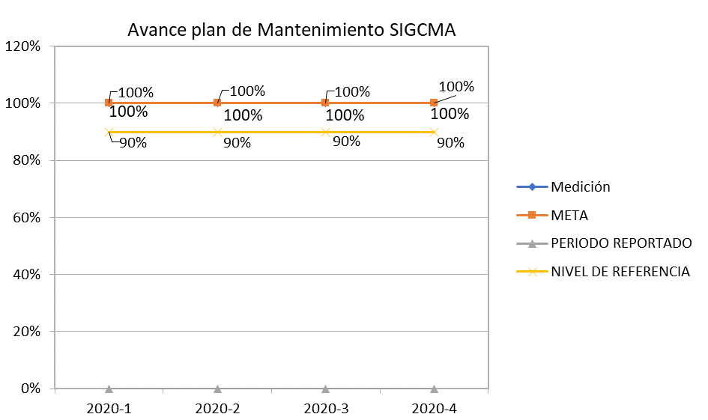

Período Reportado | Medición | META | NIVEL DE REFERENCIA
2020-1 | 100% | 100% | 90%
2020-2 | 100% | 100% | 90%
2020-3 | 100% | 100% | 90%
2020-4 | 100% | 100% | 90%

II. Proceso de Asistencia Legal

PROCESO | INDICADOR | META | RESULTADO | ANÁLISIS ( comparar períodos)
ASISTENCIA LEGAL  Total indicadores: 5 | 1.Porcentaje de tutelas atendidas oportunamente | 100%-95% | 100% | En el año 2020, se notificaron y tramitaron CIENTO SEIS (106), las cuales fueron contestadas dentro de los términos otorgados por el despacho judicial; comparadas con el año 2019, donde se notificaron CIENTO TRECE (113), en el año 2018 donde se notificaron OCHENTA Y SIETE (87) Tutelas; cifra que disminuyó considerablemente respecto del año 2017 que fueron CIENTO VEINTE (120) tutelas y en el año 2016 con CIENTO NOVENTA Y CINCO (195) acciones constitucionales; en donde es relevante mencionar que se redujo cuyo asunto refiere a cobro por concepto de parqueadero derivados de inmovilización de vehículos por accidentes de tránsito, Concurso de méritos, prestaciones sociales, Cobro de Parqueadero, derechos de petición, incapacidades, y salud.
Tutelas atendidas en la vigencia 2020
En el año 2020, se notificaron y tramitaron CIENTO SEIS (106), las cuales fueron contestadas dentro de los términos otorgados por el despacho judicial

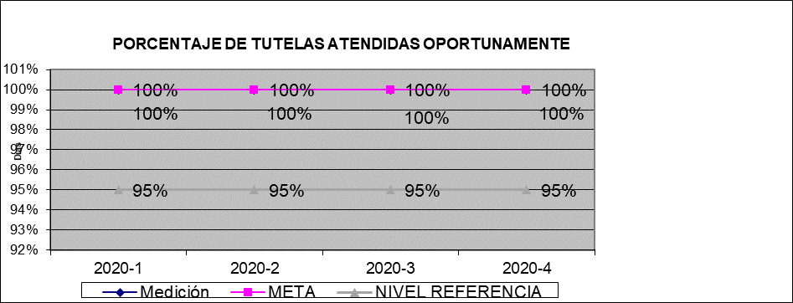

eríodo Reportado | Medición | Meta | Nivel de  Referencia
2020-1 | 100% | 100% | 95%
2020-2 | 100% | 100% | 95%
2020-3 | 100% | 100% | 95%
2020-4 | 100% | 100% | 95%

TOTAL TUTELAS ATENDIDAS 2020 | 106
TOTAL TUTELAS NOTIFICADAS 2020 | 106

PROCESO | INDICADOR | META | RESULTADO | ANÁLISIS ( comparar períodos)
Asistencia Legal | 2. Porcentaje de estudios de viabilidad de conciliación prejudicial y judicial atendidas oportunamente. | 100%-90% | 100% | En el 2020 área de asistencia legal, asistió en el 2020 a NOVENTA Y CUATRO (94) Audiencias de Conciliaciones Extrajudiciales ante las Procuradurías Delegadas ante lo Contencioso Administrativo; en el 2019 se asistieron a DOSCIENTAS TRECE (213) Audiencias; en el 2018 se asistieron a CIENTO OCHENTA Y UN (181) Audiencias; en el 2017 se asistieron a DOSCIENTAS CUARENTA Y TRES (243) Audiencias; en el 2016 se asistieron a DOSCIENTAS CINCUENTA Y CINCO (255) Audiencias; y en el 2015 se asistieron a CIENTO SESENTA Y DOS (162) Audiencias. La época de pandemia se ve reflejada en el resultado del 2020. .
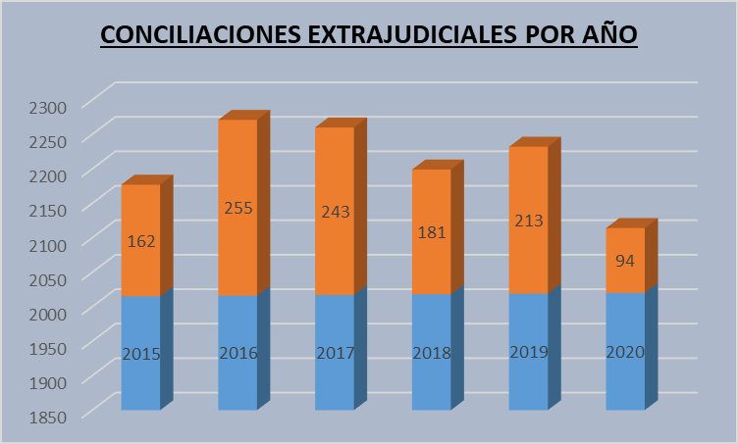
Comités de Conciliación y Fichas:
Para el año 2020 se realizaron VEINTISEIS (26) Comités de Conciliación en los cuales se analizaron CIENTO CINCUENTA Y TRES (153) fichas de estudio; comparadas con el año 2019 que se realizaron TREINTA Y NUEVE (39) Comités de Conciliación en los cuales se analizaron TRESCIENTAS CUARENTA Y NUVE (349) fichas de estudio; comparadas con el año 2018 que se realizaron TREINTA Y SIETE (37) Comités de Conciliación en los cuales se analizaron TRESCIENTAS OCHENTA Y SIETE (387) fichas de estudio; En el año 2017 donde se realizaron TREINTA Y CINCO (35) Comités de Conciliación y se analizaron TRESCIENTAS SETENTA Y TRES (373) fichas; En el año 2016 se realizaron CUARENTA Y SEIS (46) Comités de Conciliación y se analizaron TRESCIENTAS CINCUENTA Y SEIS (356) fichas y el año 2015 se realizaron TREINTA Y TRES (33) Comités de Conciliación con DOSCIENTAS DOCE (212) FICHAS.
AÑO | No. DE COMITES | No. DE FICHAS
2015 | 33 | 212
2016 | 46 | 354
2017 | 35 | 373
2018 | 37 | 387
2019 | 39 | 349
2020 | 26 | 153
TOTAL | 216 | 1.828

PROCESO | INDICADOR | META | RESULTADO | ANÁLISIS ( comparar períodos)
Asistencia Legal | 3. Porcentaje de demandas de repetición presentadas oportunamente | 100%-100% | 0% | Para el año 2020 se registran SEIS (6) procesos vigentes de acción de repetición; con una cuantía equivalente a TRES MIL TRESCIENTOS SETENTA Y UN MILLONES TRESCIENTOS DIECISIETE MIL DOSCIENTOS TREINTA Y SEIS PESOS ($3.371.317.236,oo) M/CTE.
  Período Reportado | Medición | META | NIVEL DE REFERENCIA
  2020-1 | 0% | 100% | 100%
  2020-2 | 0% | 100% | 100%
  2020-3 | 0% | 100% | 100%
  2020-4 | 0% | 100% | 100%
PROCESO | INDICADOR | META | RESULTADO | ANÁLISIS ( comparar períodos)
Asistencia Legal | 4.Fallos favorables a la Nación -Rama Judicial | 70%-50% | 70% | En el año 2020 se profirieron un total de 119 fallos de los cuales 74 resultaron favorables en primera y segunda instancia por valor total de $ 85.866.484.410,00 y 45 fallos desfavorables en primera y segunda instancia por valor total de $ 8.321.568.901,00:  - Fallos a Favor en primera instancia: 60 -  - Fallos a Favor en segunda instancia: 14.  - Fallos en contra en primera instancia: 27,  - Fallos en contra en segunda instancia: 18.
VALOR SENTENCIAS TOTAL AÑO 2020
INSTANCIA JUDICIAL | SENTENCIAS A FAVOR | VALOR A FAVOR | SENTENCIAS EN CONTRA | VALOR EN CONTRA
1 INSTANCIA | 60 | $46.897.957.352,oo | 27 | $4.486.225.350,oo
2 INSTANCIA | 14 | $38.240.836.699,oo | 18 | $3.835.343.551,oo
TOTAL | 74 | $85.138.794.051,oo | 45 | $8.321.568.901,oo

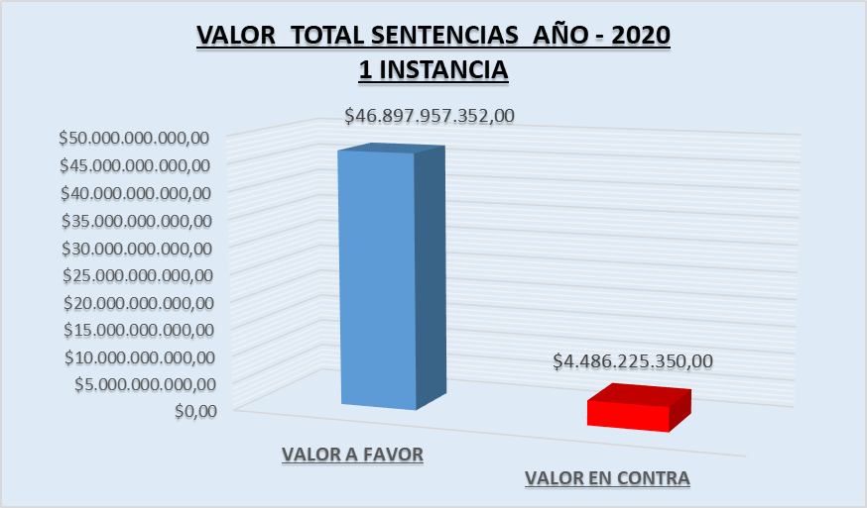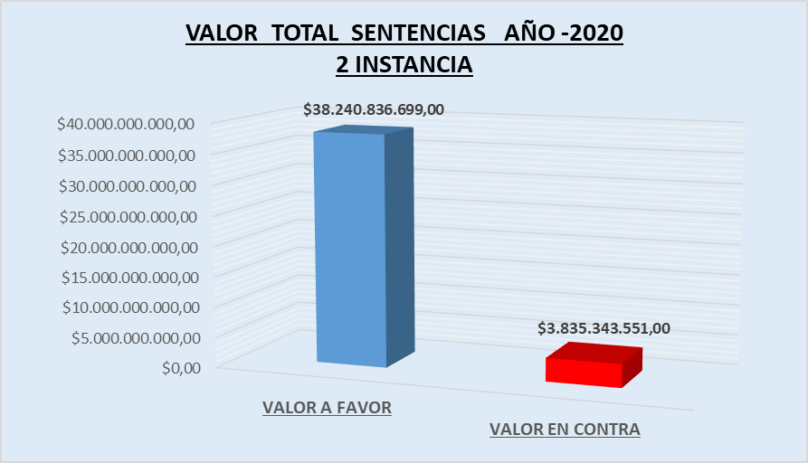

Como se evidencia en las gráficas, los procesos a favor en Segunda Instancia son mayores que los en contra. En total en el año de 2020, se tiene dieciocho (18) procesos de Segunda Instancia en contra por valor de TRES MIL OCHOCIENTOS TREINTA Y CINCO MILLONES TRESCIENTOS CUARENTA Y TRES MIL QUINIENTOS CINCUENTA Y UN PESOS ($3.835.343.551,oo) m/cte.; y a favor catorce (14) procesos de Segunda Instancia cuyas pretensiones ascendían al valor de TREINTA Y OCHO MIL DOSCIENTOS CUARENTA MILLONES OCHOCIENTOS TREINTA Y SEIS MIL SEISCEINTOS NOVENTA Y NUEVE PESOS ($38.240.836.699,oo) M/CTE.

Comparativos años 2018-2019-2020

Año | Total sentencias | A favor | En contra
2018 | 34 | 22 | 12
2019 | 39 | 26 | 13
2020 | 32 | 14 | 18
Totales | 105 | 62 | 43

Realizando un comparativo del año 2018, el año 2019 y el 2020, vemos que del total de sentencias de segunda instancia, son en número mayor las sentencias de segunda instancia a favor con 62 en los últimos tres años, lo que se ve reflejado en las cifras anteriores.

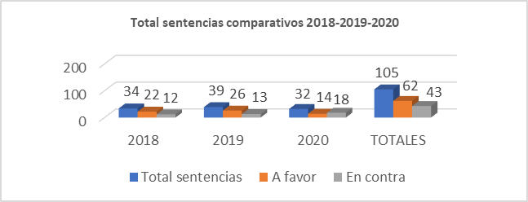

Cuadro resumen General de Sentencias año 2020
 | Total fallos |  |  |  | 119
Periodo reportado | Favorables 1a y 2a instancia | Valor a favor | Desfavorables 1ª y 2a instancia | Valor en contra 1a y 2a instancia | Total fallos
2020-1 | 16 | $ 17.508.942.110,00 | 20 | $ 2.948.757.886,00 | 36
2020-2 | 29 | $ 23.889.426.875,00 | 13 | $ 3.520.049.960,00 | 42
2020-3 | 13 | $ 19.723.162.722,00 | 5 | $ 798.754.790,00 | 18
2020-4 | 16 | $ 24.017.262.344,00 | 7 | $ 1.054.006.265,00 | 23
 | 74 | 85.138.794.051,00 | 45 | $ 8.321.568.901,00 | 119

PROCESO | INDICADOR | META | RESULTADO | ANÁLISIS ( comparar períodos)
Asistencia Legal | 5.Requerimientos Atendidos Oportunamente | 80%-70% | 100% | En el año 2020, la oficina de Asistencia Legal de la Dirección Seccional de Administración Judicial Cúcuta, desarrolló un total de CINCO MIL CIENTO NOVENTA Y SEIS (5.196) actuaciones
De manera específica debe resaltarse el incremento año a año de las respectivas actuaciones partiendo del referente de las 1542 actuaciones realizadas durante el 2015, a saber:

Gráfica ilustrativa del comportamiento del indicador en los últimos 5 años:
Año | 1. Trimestre | 2. Trimestre | 3. Trimestre | 4. Trimestre | TOTAL | INCREMENTO
2015 | 523 | 165 | 332 | 522 | 1.542
2016 | 667 | 1.091 | 1.293 | 1.299 | 4.355 | 282.4%
2017 | 1.660 | 1.951 | 2.064 | 1.751 | 7.426 | 170.5%
2018 | 1.428 | 1.987 | 2.230 | 1.826 | 7.443 | 100.2%
2019 | 1.802 | 1.971 | 2.251 | 2.394 | 8.417 | 113.1%
2020 | 1.716 | 641 | 1.384 | 1.455 | 5.196 | 61.7%

En el año 2020, la oficina de Asistencia Legal de la Dirección Seccional de Administración Judicial Cúcuta, desarrolló un total de CINCO MIL CIENTO NOVENTA Y SEIS (5.196) actuaciones, las cuales comparadas con relación al 2015 (que fueron de 1.542 actuaciones) existe un incremento del 336.96%, es decir más de tres veces de las actuaciones realizadas a la posesión del cargo; pero así mismo, el año 2020 comparado con las actuaciones del año 2019 que fueron de OCHO MIL CUATROCIENTAS DIECISIETE (8.417) actuaciones, vemos una disminución con el año 2020 del 38.27%; cumpliendo con esas 5.196 actividades del 2020 con las 8.417 del 2019 en un 61.73% para superar dicha meta, la cual se redujo por la Pandemia del Covid-19.
Como se puede ver, año tras año las actividades de la Oficina de Asistencia Legal se han incrementado, y en el 2020 con 5.196 actividades, se ha superado las realizadas durante todo el año del 2015 y 2016.

III. Proceso Adquisición de bienes y Servicios

PROCESO | INDICADOR | META | RESULTADO | ANÁLISIS ( comparar períodos)
ABS | 1. Cumplimiento del plan de compras de gastos generales | 100% - 70% | 99% | En el cuarto trimestre de la presente vigencia, se ha ejecutado el 99% del valor total apropiado, nivel central apropio recursos para la atención de la pandemia y recursos para modernización de Despachos Judiciales, en el proceso de digitalización, que se adelantó por selección abreviada y la adquisición de equipos de cómputo que se adelantaron por la tienda virtual de estado colombiano procesos que tienen vigencias futuras . Los valores no ejecutados corresponden a sobrantes de Procesos contractuales y procesos que requirieron de traslados presupuestales, se adelantaron ,se declararon desiertos ante la falta de requisitos o no existencia de oferentes y por tiempo no se lograron publicar nuevamente.
Mes | Medición | Meta | Nivel de Tolerancia
2020-1 | 77% | 100% | 70%
2020-2 | 77% | 100% | 70%
2020-3 | 73% | 100% | 70%
2020-4 | 99% | 100% | 70%
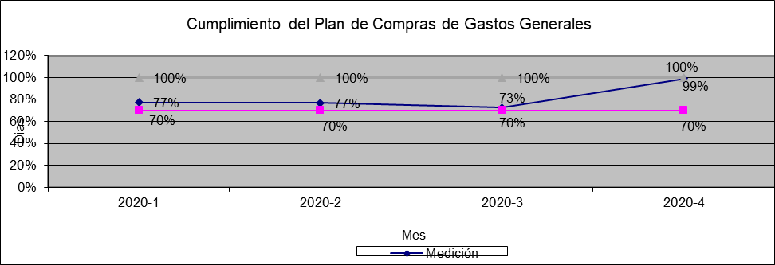

PROCESO | INDICADOR | Nivel de referencia | RESULTADO | ANÁLISIS ( comparar períodos)
ABS | 2. Procesos de contratación adjudicados | 70% | 82%
Periodo | Medición | Nivel de referencia
2020-1 | 63% | 70%
2020-2 | 75% | 70%
2020-3 | 56% | 70%
2020-4 | 82% | 70%

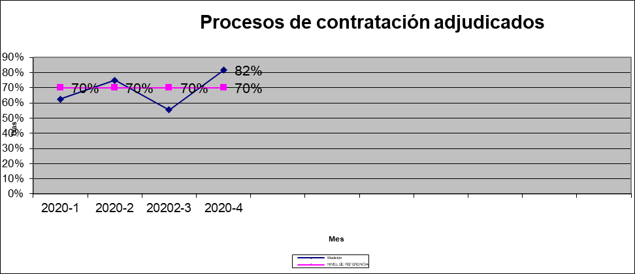
Para el Cuarto trimestre de la vigencia 2020 se adelantaron 38 procesos de contratación; 2 procesos licitatorios, 2 selecciones abreviadas, 23 de mínima cuantía y 11 procesos de Contratación directa. De los 23 procesos de mínima cuantía se adjudicaron 16 en el trimestre y fueron declarados desiertos 7 declarados por falta de pluralidad de oferentes, y porque algunos no cumplían técnicamente con los requisitos mínimos exigidos y falta de conocimiento de la plataforma SECOP II, (a pesar que se da capacitación en la plataforma en lo tutoriales)
Licitación Pública: En el Cuarto trimestre se culminaron los dos procesos por la modalidad de Licitación Pública, correspondientes a aseo y vigilancia.
Selección Abreviada: En el Cuarto trimestre del año 2020 se adelantaron dos subastas por la modalidad de Selección Abreviada correspondientes a Insumos de impresión y Digitalización de expedientes, este último con vigencias futuras para ser ejecutadas en 2021 y 2022.
Mínima Cuantía: Se adelantaron 23 proceso de contratación por modalidad de Mínima Cuantía, y se adjudicaron 16 en el cuarto trimestre ,7 declarados desiertos, La diferencia de procesos no adjudicados corresponde a no cumplimiento de requisitos, a no pluralidad de oferentes y a falta de conocimiento de la plataforma SECOP II.
Contratación Directa: Se adelantaron 11 procesos de Contratación Directa ( 9 arrendamiento de inmuebles, 1 mantenimiento ascensor y 1 de publicación de edictos totalmente terminados y adjudicados.
- El consolidado de la contratación adjudicada en la vigencia 2020 es el siguiente: se publicaron 81 Invitaciones públicas (mínima cuantía), 2 licitaciones , 2 selecciones abreviadas y 21 contratos directos para un total de 106 publicaciones de los cuales fueron adjudicados: 54 Aceptaciones de oferta (mínima cuantía ), 2 licitaciones , 2 selecciones abreviadas y 21 contratos directos para un total de 79 contratos adjudicados, Fueron en el transcurso de la vigencia declarados desiertos 26 procesos por falta de pluralidad de oferentes, y porque algunos no cumplían técnicamente con los requisitos mínimos exigidos y falta de conocimiento de la plataforma SECOP II, (a pesar que se da capacitación en la plataforma en lo tutoriales).
Las siguientes gráficas ilustran la información sobre la contratación adelantada en el año 2020:

MODALIDAD DE CONTRATACION | PUBLICADOS | ADJUDICADOS
LICITACIÓN PÚBLICA | 2 | 2
SELECCIÓN ABREVIADA | 2 | 2
CONTRATACION DIRECTA | 21 | 21
MINIMA CUANTIA | 81 | 54
Total General | 106 | 79

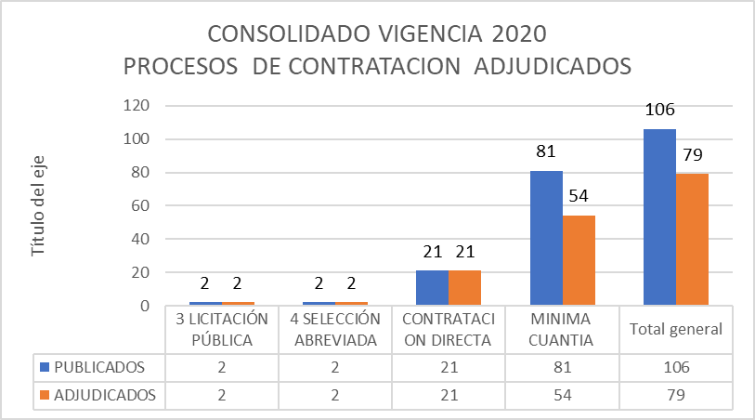

IV. Proceso Reordenamiento Judicial

PROCESO | INDICADOR | META | RESULTADO | ANÁLISIS ( comparar períodos)
Reordenamiento Judicial | Atención Propuestas de Reordenamiento Cúcuta | 85% | 60% | Durante este trimestre se elaboraron 10 propuestas que fueron presentadas ante el nivel central en las que se recogen y presentan las necesidades más relevantes de los Despachos Judiciales de la Seccional en cuanto a creación de cargos y mantenimiento de cargos creados en descongestión. De las propuestas presentadas se ha tenido respuesta de 6 de ellas, por lo que se puede decir que 6 recibieron trámite y solo 3 han sido solucionadas.  También se crearon en descongestión 22 cargos que estuvieron vigentes hasta el 16 y 31 de diciembre, que ayudaron a aliviar los Despachos judiciales más congestionados de los tres distritos Judiciales que hacen parte de esta seccional. Entre las dependencias objeto de descongestión se encuentran: Juzgado 1º Promiscuo del Circuito de Los Patios, juzgados Penales del Circuito de Cúcuta, Juzgados Promiscuos Municipales de Arauca, Centro de Servicios Judiciales para los juzgados penales de Arauca, Secretaría del Tribunal Administrativo de Arauca, Coordinación Administrativa de Arauca, Consejo y Dirección Seccional de Cúcuta
Periodo | Medición | Meta | Nivel de referencia
2020-1 | 33% | 85% | 70%
2020.2 | 89% | 85% | 70%
2020.3 | 50% | 85% | 70%
2020.4 | 60% | 85% | 70%

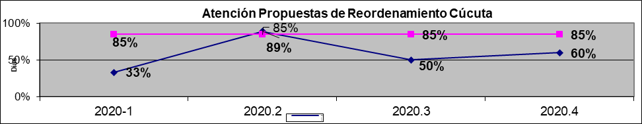

PROPUESTAS PRESENTADAS Y TRAMITADAS 2020
TRIMESTRE | PROPUESTAS PRESENTADAS | PROPUESTAS TRAMITADAS
2020-1 | 9 | 3
2020-2 | 9 | 8
2020-3 | 8 | 4
2020-4 | 10 | 6
TOTAL | 36 | 21

El promedio de propuestas tramitadas alcanza en promedio en el año del 58.3% respecto a las propuestas presentadas al Consejo Superior de la Judicatura.

V. Proceso Carrera Judicial

PROCESO | INDICADOR | META | RESULTADO | ANÁLISIS ( comparar períodos)
Carrera Judicial | Cobertura de Carrera Judicial - Jueces CÚCUTA | 55%-50% | 46% | Durante el año 2020 NO se proveyó por carrera ningún cargo de Juez. se reportaron 82 Vacantes en este año, y no se tramitaron listas de elegibles, por lo tanto, en el indicador de este proceso obtuvo un 46% aproximado para este periodo, 9 puntos por debajo de la meta establecida para este proceso y 4 puntos por debajo del nivel de referencia, y descendió tres puntos con respecto al porcentaje obtenido el año inmediatamente anterior, el cual fue de 49% en el 2019. Debido a que cinco Jueces que se encontraban en propiedad fueron excluidos de Carrera Judicial. Sin embargo, el 54% de la totalidad de los cargos de carrera de la seccional están ocupados en provisionalidad a la espera de que hayan listas de elegibles. Es importante anotar que en el 2020 inició una pandemia ocasionada por la propagación de contagios por coronavirus Covid 19, lo que afectó considerablemente este proceso. Entre otras cosas en la consolidación de la calificación integral de Jueces, cuyo plazo se amplió hasta el 28 de febrero del 2021 y se tuvo que adoptar medidas que extremaron la vigilancia para evitar la propagación entre los servidores judiciales, medidas que incluyeron el trabajo en casa, desde donde se imparten las decisiones judiciales.
Periodo | Medición | Meta | Nivel de referencia
2020 | 46% | 55% | 60%

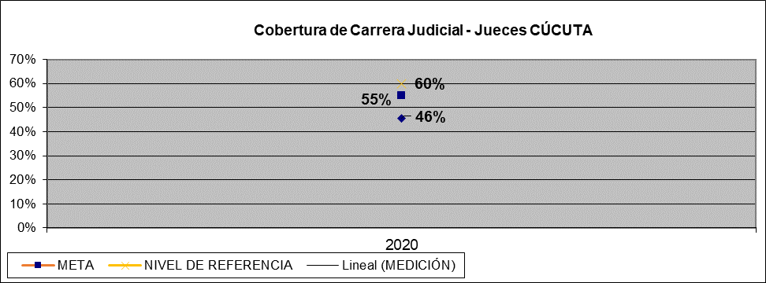

VI. Proceso Registro y control de Abogados y Auxiliares de la Justicia
PROCESO | INDICADOR | META | RESULTADO | ANÁLISIS ( comparar períodos)
Registro y control de Abogados y Auxiliares de la Justicia | 1.Oportunidad de respuesta a Solicitudes Cúcuta | 100%-90% | 99% | Se entregaron 163 de los 165 solicitados por los usuarios y recibidos en la Seccional. La URNA a partir del 1 de julio/2020 impartió instrucciones a los Consejos Seccionales para la entrega de sus productos directamente en la URNA  En año 2020 se entregaron en el primer semestre 491 productos y en el segundo 163 para un total de 654, los cuales se distribuyeron de la siguiente manera:
Registro y control de Abogados y Auxiliares de la Justicia | Las TP representan el porcentaje máximo con 81%, las Licencias Temporales el 12% y la Práctica Jurídica con un 7%
  PERIODO | TARJETAS PROFESIONALES | LICENCIAS TEMPORALES | PRACTICAS JURIDICAS | TOTALES
  2020-1 | 399 | 68 | 24 | 491
  2020-2 | 130 | 13 | 20 | 163
  Totales | 529 | 81 | 44 | 654
Registro y control de Abogados y Auxiliares de la Justicia | 2.Conformidad de los productos entregados | 100%.90% | 100% | Durante este periodo todos los productos que se entregaron estuvieron conforme a las expectativas de los usuarios, por lo tanto no se presentó ningún producto no conforme. Se entregaron 163 productos en total en el periodo comprendido entre el 1 de julio y el 31 de diciembre del 2020. Se entregaron 130 tarjetas profesionales, 20 licencias temporales y 13 practicas jurídicas.
 | 3.Satisfacción de Usuarios que solicitan los servicios de la URNA | 100%.90% | 100% | En la encuesta realizada a los usuarios al momento de la entrega de los productos solicitados, la totalidad responde en recibir conforme, este indicador llega a la meta establecida de satisfacción, 100% en la encuesta realizada a los usuarios,
Período de medición | Medición | Meta | Nivel de referencia
I-2020 | 100% | 100% | 90%
II-2020 | 100% | 100% | 90%

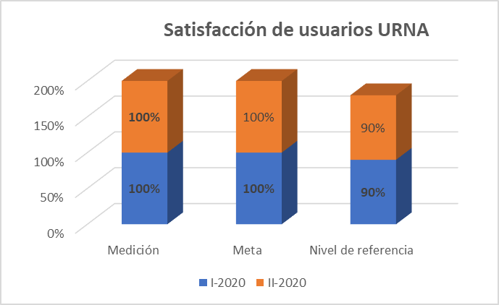

VII. Proceso de Gestión de la Información Estadística
Gestión Información Estadística | 1.Oportunidad en el reporte de información de gestión judicial Cúcuta | 100%-90% | 60% | Como consecuencia de la Pandemia del covid-19, el CSJ amplió los plazos para el reporte trimestral estadístico de la gestión judicial que deben realizar los despachos judiciales. El término para el ingreso de datos de está vigente hasta el 31 de enero de .2021, por lo que el porcentaje de avance es del 60%.
VIII. Proceso Comunicación Institucional
Comunicación Institucional | 1.Quejas, Reclamos y Sugerencias atendidos oportunamente | 100%-70% | 100% | Durante el periodo 2020-4 se recibieron por medio de los buzones digitales 23 solicitudes que se respondieron oportunamente, alcanzando la meta establecida para este proceso la cual es de 100%.
Comportamiento de las QRSF por trimestres
Periodo Reportado | Registradas | Tramitadas
2020-1 | 0 | 0
20200-2 | 5 | 5
2020-3 | 31 | 31
2020-4 | 23 | 23
Totales | 59 | 59

En el año se recibieron un total de 59 QRSVF a través de los correos institucionales habilitados. El proceso de Registro y Control de Abogados y Auxiliares de la Justicia, durante el año 2020, en total se recibieron 10 peticiones o solicitudes por este proceso, en su mayoría con relación a trámite de la Tarjeta Profesional (8), y Práctica Jurídica (2). Todas las solicitudes se resolvieron dentro de los términos establecidos, ya que en promedio el tiempo de respuesta fue de 5 días, También se debe decir que el trámite de los productos relacionados con este proceso, se tramitaron desde el mes de julio por medio de la página de la URNA en la aplicación SIRNA, por donde los usuarios podían realizar sus trámites directamente. En el concepto Otros durante el año se recibieron en total 49 solicitudes, que en su mayoría están relacionadas con trámite de procesos judiciales que fueron remitidas para su resolución a los entes competentes. En todos los casos se resolvieron dentro de los términos establecidos y se mantuvo el promedio de 4 días en darse respuesta a los peticionarios

Periodo Reportado | Medición | Meta | Nivel de referencia
2020-1 | 0 | 100% | 70%
2020-2 | 100% | 100% | 70%
2020-3 | 100% | 100% | 70%
2020-4 | 100% | 100% | 70%
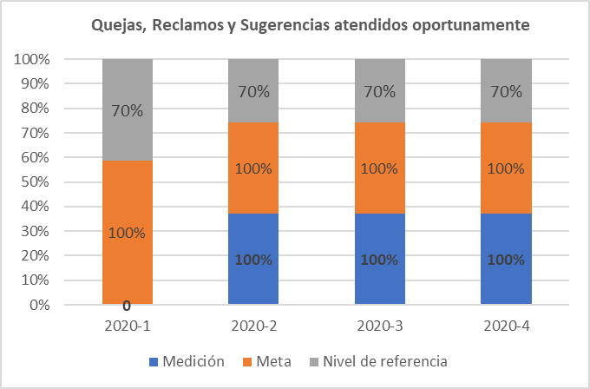

Comunicación Institucional | 2..Avance de las actividades de la Matriz de Comunicaciones | 100% - 80% | 100% | De las 11 actividades programadas se desarrollan la totalidad de ellas durante el cuarto trimestre se han realizado publicaciones de interés en la página Web de la Rama Judicial Seccional Cúcuta y en la Página Web www.donjustocalidoso.com.Consulta en Línea de Inventarios, Tarifas de Parqueaderos, Directorio telefónico y de correos institucionales, Agenda de Videoconferencias, mandamientos de pago Circulares, capacitaciones programadas, Plan anual de adquisiciones 2020, Contratación 2019, Acciones de tutela etc. Se realizan publicaciones de TIPS informáticos en la página Web de la Rama Judicial Seccional Cúcuta y en la Página Web www.donjustocalidoso.com además se complementa enviando Tips sobre las buenas prácticas del uso de internet y herramientas tecnológica a través de correo electrónico.
Periodo Reportado | Medición | Meta | Nivel de referencia
2020-1 | 100% | 90% | 70%
2020-2 | 100% | 90% | 70%
2020-3 | 100% | 90% | 70%
2020-4 | 100% | 90% | 70%
.
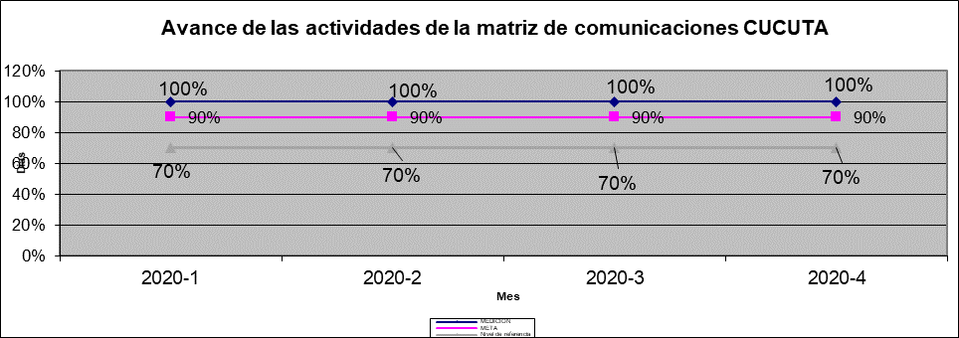

IX. Gestión Financiera y Presupuestal
PROCESO | INDICADOR | META | RESULTADO | ANÁLISIS ( comparar períodos)
Gestión Financiera y Presupuestal | 1.Ejecución presupuestal | 1er trimestre 21%– segundo trimestre 47%– Tercer trimestre 70%– cuarto trimestre 100% | 99.9% | La apropiación al cierre de la vigencia 2020, ascendió a $ 146,613.488.914.895, la cual se distribuyó de la siguiente manera: Gastos de Personal 89.64%, Gastos Generales 7.99%, Transferencias 0.46% e Inversión 1.88%.  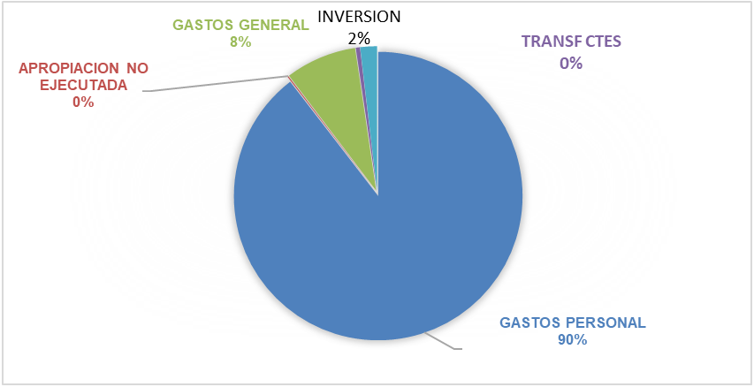
  GASTOS PERSONAL | 89.64%
  GASTOS GENERAL | 7.99%
  TRANSF CTES | 0.46%
  INVERSION | 1.88%
  Total | 99.97%
Al cierre del 31 de diciembre de 2020 la ejecución presupuestal consolidada asciende a 99.9% tal como se detalla a continuación: Gastos de personal 85%, gastos generales 7.99%, transferencias 0.49% e Inversión 1.88%, cuyo monto pagado es el 94.3% del presupuesto comprometido.
Comparado con el año anterior, el porcentaje de ejecución la ejecución fue muy similar, toda vez que hubo reducción de 1.89 puntos porcentuales.

Gestión Financiera y Presupuestal | 2.indicador de permanencia y ejecución de recursos en bancos | Cinco (5) días promedio mensual | 1 día | De conformidad con el Art. 15 del Decreto 359 del 22 de febrero de 1995, “Artículo 15. Los recursos que formen parte del Presupuesto Nacional, girados por la Dirección del Tesoro Nacional del Ministerio de Hacienda y Crédito Público, no podrán mantenerse en cuentas corrientes autorizadas por más de cinco (5) días promedio mensual, contados a partir de la fecha de los giros respectivos, sin perjuicio de aquellos recursos correspondientes a cheques entregados al beneficiario y no cobrados…”
En cuanto al cumplimiento de los estándares de permanencia de recursos en cuentas bancarias obtuvo una medición promedio de 1 día y el estándar de ejecución de 99.78% encontrándose dentro del rango permitido.

AÑO 2020 | GASTOS DE PERSONAL
AÑO 2020 | PERMANENCIA (MAXIMO 5 DIAS) | EJECUCION (MINIMO 95%)
ene-20 | 1 | 100.00%
feb-20 | 1 | 100.00%
mar-20 | 1 | 100.00%
abr-20 | 1 | 100.00%
may-20 | 1 | 99.00%
jun-20 | 1 | 100.00%
jul-20 | 1 | 100.00%
ago-20 | 1 | 100.00%
sep-20 | 1 | 99.00%
oct-20 | 1 | 100.00%
nov-20 | 1 | 100.00%
dic-20 | 1 | 100.00%
Promedio | 1 | 99.83%

Gestión Financiera y Presupuestal | 3.PAC no utilizado | 0% | 2,9% | En cuanto al INPANUT establecido por el Ministerio de Hacienda, se realizaron las mediciones mensuales de cada una de las cuentas (Gastos de personal, Gastos Generales y Transferencias) encontrándose que se superó el porcentaje admisible de ejecución en los meses de enero a diciembre de 2020 en la cuenta gastos de personal, las demás mediciones se encontraron dentro de los rangos permitidos en todas las cuentas objeto de gasto. En la cuenta de inversión no se solicitó asignación de PAC.  El incumplimiento del indicador obedeció a sobre estimaciones de las cifras de PAC en la cuenta gastos de personal reportadas por el Área de Talento Humano en los meses de febrero y mayo de 2020, generando incumplimiento en el Índice de Pac no Utilizado INPANUT, por las siguientes situaciones:  +Ciertas obligaciones de gastos de personal del mes de diciembre de 2019, como la nómina adicional, la seguridad social y la doceava del Fondo Nacional del Ahorro, quedaron constituidas como reserva presupuestal al cierre de la vigencia 2019, se cancelaron en el mes de enero de 2020 afectando el PAC de rezago año anterior y no el de vigencia actual.  +En el mes de mayo de 2020 se debió al no pago del retroactivo de nómina, el cual se encontraba programado para el respectivo mes, como también la aplicación del Decreto 558 del 15 de abril de 2020, que adoptó medidas en el ámbito del Sistema General de Pensiones, estableciendo un pago parcial (3%) del aporte, aplicable a los periodos de abril y mayo de 2020, reduciendo también el porcentaje de ejecución del PAC.
X. Proceso Seguridad y Salud en el Trabajo

PROCESO | INDICADOR | META | RESULTADO | ANÁLISIS ( comparar períodos)
S y ST | 1.Frecuencia de Accidentalidad laboral | 1,02 | 2.39 | En el periodo Julio - Diciembre 2020 se reportaron Diez (10) accidentes de trabajo, Con una medición del 2,39 superior a la meta de 1,02 planteada para este periodo pero con la salvedad que la mayoría de los accidentes de trabajo reportados fueron rechazados por la ARL POSITIVA por no ser accidentes laborales. Con Relación al año 2019 se redujo la Accidentalidad laboral en un 43% pasando de 44 Accidentes en 2019 a 25 en el 2020.
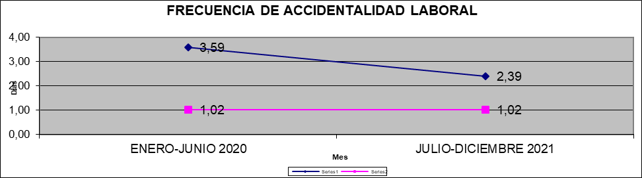
PROCESO | INDICADOR | META | RESULTADO | ANÁLISIS ( comparar períodos)
S y ST | 2. Severidad de Accidentalidad Labora | 10,26 | 0,72 | En el periodo Julio -Diciembre 2020 se presentaron 3 días de incapacidad relacionados con accidentes de trabajos. El indicador muestra un resultado de 0,72 muy por debajo de la meta de 10,26 todos los accidentes fueron muy leves sin días de incapacidad.
  Periodo reportado | Medición | Meta
  Enero-Junio 2020 | 11,24 | 10,26
  Julio-Diciembre 2020 | 0,72 | 10,26
S y ST | 3. Proporción accidentes mortales | 0 | 0 | En este año no se presentaron accidentes mortales
S y ST | 4. Incidencia de Enfermedad Laboral | 51,75 | 0,93 | En el segundo semestre del año se reportó un caso servidor judicial con enfermedad laboral nueva. Muy por debajo del límite o meta.
  Período Reportado | Medición | Meta
  ENERO- JUNIO 2020 | 0,00 | 51,75
  JULIO-DICIEMBRE 2020 | 0,93 | 51,75
S y ST | 5. Prevalencia de la Enfermedad Laboral | 36,74 | 22,33 | En el segundo Semestre de 2020 sube a 24 personas catalogadas como enfermedad laboral avaladas por la ARL POSITIVA
PERIODO REPORTADO | MEDICIÓN | META | FORMULA
2020.1 | 21,40 | 36,74 | (23/1075)*100
2020-2 | 22,33 | 36,74 | (24/1075)*100

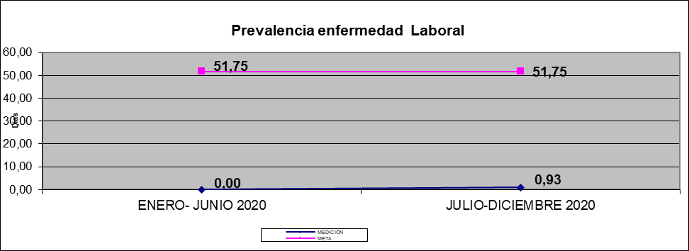

S y ST | 6.Ausentismo por Incapacidades Médicas | 7,8 | 6,76 | Los 1075 trabajadores de la Seccional tenían programado trabajar 193500 días en el periodo, nomina reporta 1308 días de incapacidad por diferentes causas durante el semestre manteniéndose por debajo de la meta.
PERIODO REPORTADO | MEDICIÓN | META | FORMULA
2020-1 | 7,76 | 7,80 | (1501/193500)*100
2020-2 | 6,76 | 7,80 | (1308/193500)*100

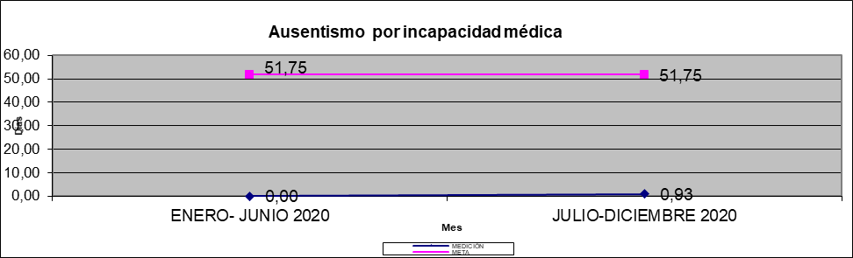

S y ST | 7. Cumplimiento del plan de trabajo | 99% | 100% | En el 2020 se realizaron las Actividades que estaban programadas para el año cumpliendo con el plan de trabajo por la virtualidad y trabajo en casa como consecuencia del confinamiento decretado para la prevención del contagio del virus COVID -19.
PERIODO REPORTADO | MEDICIÓN | META
2020-1 | 90,00 | 99,00 | (45/50*100)
2020-2 | 112,00 | 99,00 | (56/50*100)
2020-3 | 114,00 | 99,00 | (57/50*100)
2020-4 | 84,00 | 99,00 | (42/50*100)

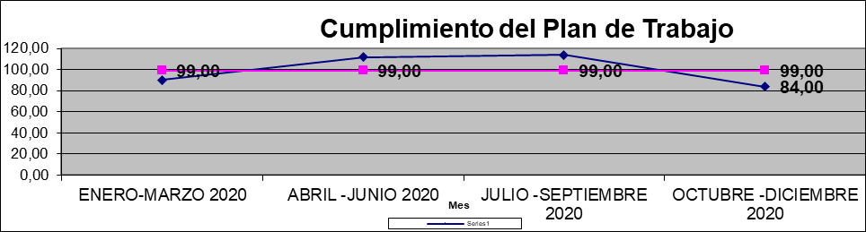

S y ST | 8. Ejecución recursos financieros | 100% | 100% | De los $12.360.000,oo asignados para recursos de inversión se ejecutaron el 100%; Se invirtieron $1.400.000 en Áreas Protegidas y $10.960.000 en elementos de protección personal .EPP-
PERIODO REPORTADO | MEDICIÓN | META | FORMULA
2020 | 100,00 | 100,00 | (12360000/12360000) *100

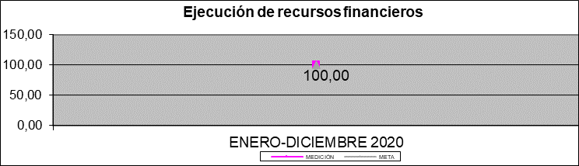

XI. Proceso Gestión Tecnológica
Gt | 1. Nivel de Atención de Requerimientos de Soportes Tecnológicos CUCUTA | 95% .  90% | 100% | Durante el cuarto el nivel de Atención de Requerimientos de Soportes Tecnológicos CUCUTA el 100% de 616 calificaciones la calificación obtenida en su totalidad es satisfactoria alcanzando un 100% EN EL NIVEL DE ATENCIÓN A REQUERIMIENTOS. Se observa un incremento del 40% en el nivel de atención de requerimientos comparados con el tercer trimestre de 2020
Gt | 2. Nivel de Atención de Requerimientos de Soportes Tecnológicos OCAÑA | 95% -90% | 100% | Durante el cuarto trimestre el nivel de Atención de Requerimientos de Soportes Tecnológicos OCAÑA es perfecto = al 100% de 42 calificaciones recibidas las 42 son satisfactorias, se observa un leve aumento en el número de requerimientos atendidos durante el cuarto trimestre comparado con el trimestre anterior.
GT | 3. Nivel de Atención de Requerimientos de Soportes Tecnológicos ARAUCA | 95%-90% | 100% | Durante el cuarto trimestre el nivel de Atención de Requerimientos de Soportes Tecnológicos ARAUCA alcanza el nivel óptimo = al 100% de las 93 calificaciones recibidas su totalidad fue satisfactoria. Se observa que número de requerimientos durante el cuarto aumento considerablemente comparado con el trimestre anterior
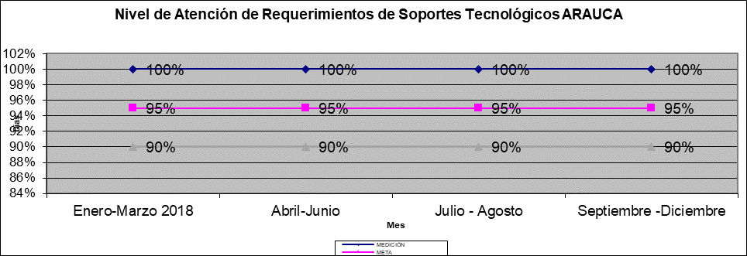

GT | 4. Nivel de Atención de Requerimientos de Soportes Tecnológicos PAMPLONA | 95%-90% | 100% | Durante el Cuarto trimestre el nivel de Atención de Requerimientos de Soportes Tecnológicos PAMPLONA alcanza el nivel óptimo = al 100% de las 167 calificaciones recibidas las 167 son satisfactorias. Se observa un incremento considerable en el número de requerimientos atendidos comparados con el trimestre anterior.
PERIODO REPORTADO | MEDICIÓN | META | NIVEL DE REFERENCIA
Enero-Marzo | 100% | 95% | 90%
Abril-Junio | 100% | 95% | 90%
Julio - Agosto | 100% | 95% | 90%
Septiembre -Diciembre | 100% | 95% | 90%

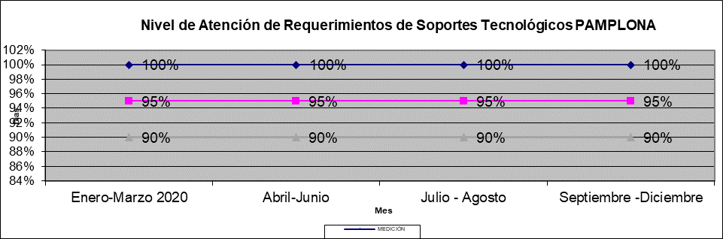

GT | 5. Nivel de prestación del servicio onsite CUCUTA | 90%-70% | 98% | En el Cuarto Trimestre el Nivel de prestación del servicio onsite en CUCUTA alcanza un porcentaje del 98.3 %, de un total de 627 casos a todos se da atención oportuna de los cuales se da solución 616 quedando 11 pendientes por resolver están a la espera de la llegada de los repuestos o garantías.
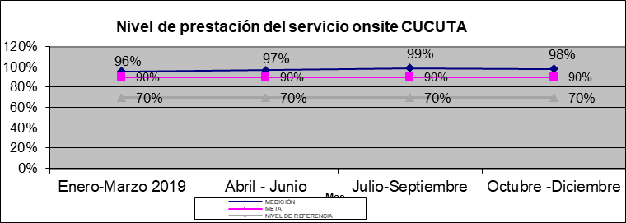

GT | 6. Nivel de prestación del servicio onsite Ocaña | 90%-70% | 96% | En el cuarto Trimestre el Nivel de prestación del servicio Soporte Tecnológico OCAÑA alcanza un 95,5 % de un total de 44 servicios solicitados se atendieron 42 quedando pendientes 2 servicios por garantía o llegada de repuesto. Se observa un leve incremento en el número de servicios atendidos durante el cuarto trimestre comparado con el trimestre anterior.

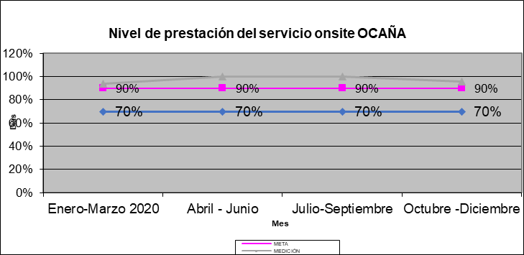

GT | 7. Nivel de prestación del servicio onsite ARAUCA | 90% - 70% | 93% | En el Cuarto trimestre el Nivel de prestación del servicio onsite ARAUCA alcanza un porcentaje de 93 % de 146 casos solicitados 136 fueron solucionados y cerrados durante el trimestre quedando 10 pendientes por repuesto y garantías.
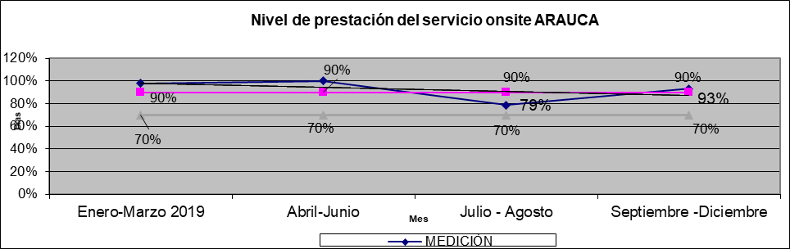

GT | 8. Nivel de prestación del servicio onsite PAMPLONA | 90% - 70% | 92% | En el cuarto trimestre el Nivel de prestación del servicio onsite PAMPLONA alcanza un 93 % durante el trimestre se solicitaron 181 servicios de los cuales 167 fueron atendidos y cerrado quedando 17 pendientes por repuesto.
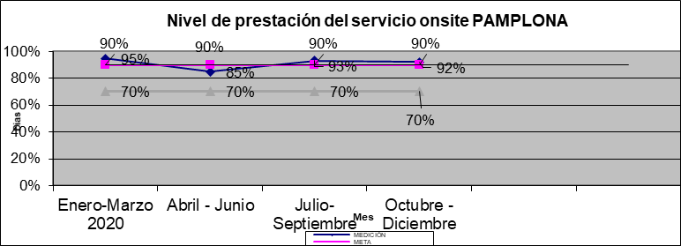

XII. Proceso Infraestructura Física
IF | 1. Cumplimiento mejoramiento y  mantenimiento de Infraestructura  Física. | 100%-90% | 100% | En el año 2020 se asignaron los requerimientos prioritarios de la Seccional fueron atendidos con base en la apropiación presupuestal e indicaciones por parte del Nivel Central, en el rubro de : Mejoramiento y Mantenimiento de Infraestructura propia del sector; en el tercer trimestre de vigencia 2020 el Nivel Central adjudico recursos en el rubro de Inversión por $2,300,000,000. y mediante resolución No. 0587 15 ABR. 2020 en su articulo 4 parágrafo 1 se estableció que PARÄGRAFO 1°. Dentro de los recursos asignados a Nivel Central se encuentran incluidos $2.300.000.000 que están destinados a la atención de las necesidades reportadas por la Dirección Seccional de Cúcuta y la Coordinación Seccional de Arauca. esto indicando que el manejo de los recursos se debe desarrollar desde el nivel central, y aunque se prestaron proyectos para el estudio no se pudieron llevar a cabo por lo cual se devolvieron $2,018,132,995, ejecutándose $81,867,005, en las adiciones es que se realizaron a los contratos de Interventoría Técnica Administrativa Y Financiera A La Aceptación de Oferta Cuyo Objeto Es Obras para la Instalación de un Ascensor Panorámico En el Palacio de Justicia de Cúcuta por $4.760.000 y el Contrato de Obras para La Instalación Ascensor Panorámico en el Palacio de Justicia Francisco De Paula Santander de Cúcuta por $77.107.005 , toda vez que los recursos apropiados inicialmente fueron reasignados por nivel central. En total fueron asignados y ejecutados $ 81.867.005.
 | 2. Número de Juzgados adecuados con los recursos a nivel Seccional | 90-80 | 100 | En la vigencia 2020 la Dirección Seccional Cúcuta atendió con los recursos apropiados para el mejoramiento y mantenimiento de la infraestructura física, con la culminación de los siguientes proyectos: del Juzgado Promiscuo de Labateca, la instalación y puesta en funcionamiento del ascensor panorámico del Palacio de Justicia de Cúcuta y el Reforzamiento estructural del Palacio de Justicia de Ocaña en 3 sedes judiciales discriminadas así: 1 juzgado en el Palacio de Justicia Labateca. 82 Despachos en el Palacio de Justicia de Cúcuta. 16 despachos o dependencias en Palacio de Justicia Ocaña y se vieron beneficiados en total 99 despachos siendo 58 menos los despachos atendidos en comparación con la vigencia anterior , teniendo una tendencia decreciente el indicador esto debido a las dificultades presentadas en la vigencia 2020 con la ejecución de los recursos, desde Nivel Central.

XIII. Proceso Gestión Humana
GH |  | 1. Nivel de satisfacción del cliente interno respecto a las actividades de Gestión Humana | 90%- 80% |  | 100% |  | En el segundo semestre del año 2020 respecto al nivel de satisfacción, se observa un cumplimiento de meta del 100% en las actividades desarrolladas por la Coordinación de Bienestar Social, Seguridad y Salud en el Trabajo en beneficio de los servidores judiciales, las cuales buscan una participación activa de los trabajadores, con el fin de mejorar su bienestar y su empoderamiento laboral. Mantuvo una tendencia constante en relación al mismo periodo del año inmediatamente anterior, mostrando los resultados en todas las encuesta de nivel superior a satisfactorio y todas las actividades se desarrollaron utilizando los medios virtuales disponibles. Asì mismo es pertinente destacar que durante todo el año, se lograron desarrollar las actividades propuestas y con la mayor participación de los servidores.
Periodo Reportado | Medición | Meta | Nivel de Referencia
2020-1 | 100% | 90% | 80%
2020-2 | 100% | 90% | 80%
2020 | 100% | 90% | 80%

NIVEL DE SATISFACCION DEL CLIENTE INTERNO RESPECTO A LAS ACTIVIDADES DE GESTIÓN HUMANA CUCUTA
ACTIVIDAD/PERIODO REPORTADO | AÑO 2019 | AÑO 2020
Encuestas realizadas | 900 | 1.000

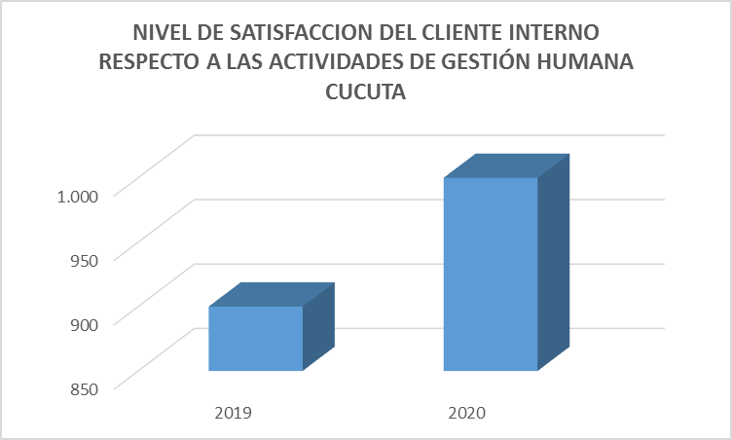

Se evidencia que durante el año 2020 y a pesar de las condiciones de aislamiento, se mantuvo una creciente participación de los servidores y de sus familias en las actividades recreativas y de esparcimiento programadas.
GH |  | 2. Reclamos justificados del cliente interno para el pago de nómina y prestaciones socia | 0,5% - 0.2% |  | 0,002% |  | En el cuarto trimestre de la vigencia 2020, no se presentaron reclamos justificados de nómina, frente a los registros de inclusión de novedades que en su totalidad fueron de 40,945, lo cual demuestra un índice muy bajo de inconsistencias, gracias al eficaz control de los Asistentes de la Sección y del Apoyo Tecnológico con la emisión de la predomina y la revisión de la información susceptible de generar errores en el pago por mayores o menores valores, la cual se adelanta antes de cerrar el plano de nómina. Es de destacar así mismo que en el último trimestre el promedio de registros de nómina para inclusión de novedades se incrementa en altísimo porcentaje, debido al reconocimiento y pago de primas, vacaciones y salarios por reemplazos, máxime en el año 2.020 cuando fueron creados nuevos despachos con planta de personal permanente, así como cargos transitorios.
  Periodo reportado | Medición | META | NIVEL DE REFERENCIA
  JUL-SEP 2020 | 0,00% | 0,5 | 0,2
  OCT-DIC 2020 | 0,00% | 0,5 | 0,2
  ENE-DIC | 0,002% | 0,5 | 0,2
RECLAMOS JUSTIFICADOS DE NOMINA
PERIODO REPORTADO/CANTIDAD/ACTIVIDAD | AÑO 2019 | AÑO 2020 | RECLAMOS 2019 | RECLAMOS 2020
REGISTROS EN EL SISTEMA KACTUS | 19.732 | 53.210 | 2 | 1

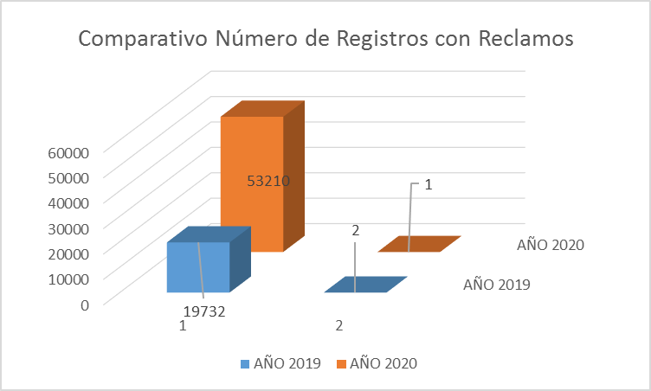

Es posible determinar, que a pesar de aumentar el número de registros de nómina por el incremento de novedades generadas por la alta movilidad del personal, los reclamos justificados de nómina son ínfimamente bajos debido a los controles previos que se establecieron con la prenómina.

GH |  | 3. Eficacia en la proyección de recursos para el pago de cesantías | 95%.85% |  | 100% |  | Para el pago de cesantías parciales Retroactivas solicitadas durante el segundo semestre de 2020, se proyectó un valor de $10.062.535, en razón al sondeo preliminar realizado con los servidores del Régimen No Acogido, girando el total del valor proyectado correspondiente a igual suma y dando de esta manera cumplimiento al 100% de la meta y a la entera satisfacción de los usuarios internos que solicitaron esta prestación y que llenaron los requisitos de ley. En total durante el año 2.020 se proyectó un valor total de $20.392.313 para el reconocimiento y pago de cesantías retroactivas solicitadas por servidores No Acogidos, las cuales fueron pagadas a tiempo y sin que se presentara ninguna reclamación...
PROYECCION DE RECURSOS PARA EL PAGO DE CESANTIAS
ACTIVIDAD/PERIODO REPORTADO | AÑO 2019 | AÑO 2020
Cesantías Proyectadas y Pagadas | $181.475.696,oo | $20.392.313,oo

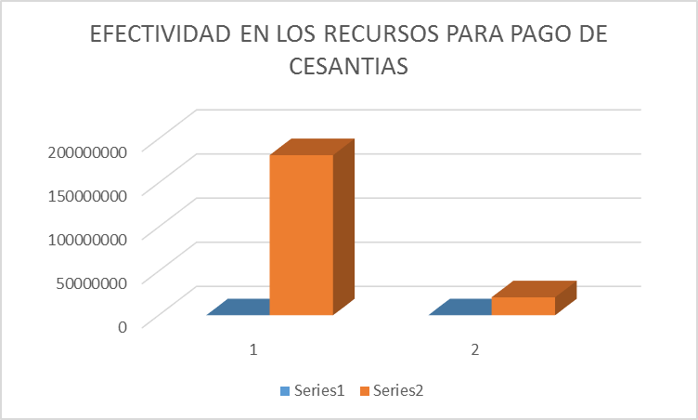

La dismunicón en el valor apropiado para el pago de cesantías retroactivas se debió a la menor solicitud efectuada por servidores No Acogidos.

GH |  | 4. Eficacia en la proyección de recursos para el pago de nómina | 95%.85% |  | 97.81% |  | Para el cuarto de la vigencia 2.020 se dio cumplimiento al 99,76% de lo proyectado para pago de nómina en la Seccional, por la disminución del pago de contingencias, en cuanto a las incapacidades, vacaciones y la reserva presupuestal establecida para el pago de la Prima de Bonificación por compensación reconocida a los magistrados, la cual se giró efectivamente en el mes de enero de 2.021. Esto en razón a que muchos servidores con régimen de vacaciones individuales, decidieron no solicitarlas y también disminuyeron las incapacidades. Se observa que la tendencia aspecto al año anterior fue de equilibrio y similitud por cuanto las proyecciones se encaminaron a cubrir contingencias. De igual manera es procedente afirmar que mediante los ajustes que se realizan al PAC, es posible obligar solo los recursos que genere el plano de nómina, sin que queden excedentes. Durante el año se logró una efectividad en el pago de nómina del 97,81% entre lo proyectado y lo efectivamente pagado. En este aparte es importante destacar que aun, cuando la diferencia es mayor a 2 puntos porcentuales, no se presenta ningún desajuste entre los recursos que se solicitan y el dinero que efectivamente gira el Ministerio de Hacienda a través del SIIF, puesto que existe el mecanismo de reajuste del PAC antes de realizar la obligación o solicitud del giro.
EFICACIA EN LA PROYECCIÓN DE RECURSOS ASIGNADOS PAGO DE NOMINA
ACTIVIDAD/PERIODO REPORTADO | AÑO 2.019 | AÑO 2.020
Valor de Nóminas Proyectadas y Pagadas | $123.164.734.536,oo | $121.474.579.113

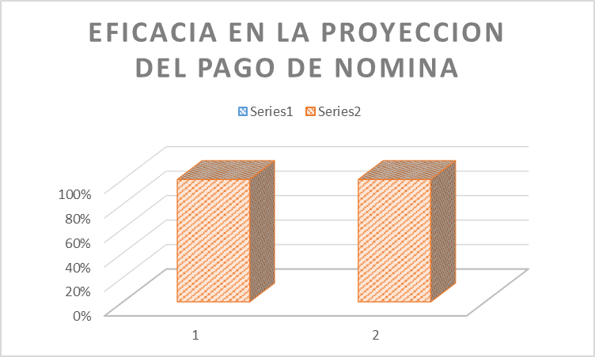
Respecto a la efectividad en la proyección de los recursos para pago de nómina, es posible afirmar que se efectuaron las apropiaciones correspondientes de cada mes sin contratiempos y con la mayor efectividad dado que se trabaja sobre el Plan Mensualizado de Caja (PAC), lo que permite disminuir al máximo el margen de error por faltante. La disminución durante el año 2.020, se debe a la disminución de solicitud de vacaciones.

GH |  | 5. Participación en los programas de bienestar y desarrollo de competencias | 70%-60% |  | 100% |  | En el cuarto trimestre de la vigencia 2020, se adelantaron las 3 capacitaciones virtuales programadas dentro del Cronograma Propuesto para tiempos de pandemia, las cuales fueron adelantadas con el apoyo de la ARL POSITIVA a través de su Escuela de Formación denominada POSIPEDIA. Se logró la asistencia virtual y participación de los servidores administrativos citados según lo planeado por los Jefes de Área, por lo cual es preciso señalar que se ha logrado el objetivo propuesto. En lo tocante al resumen anual de la efectividad en las capacitaciones brindadas a los servidores judiciales, se logó una participación del 100% en las programadas durante el año 2.020
NIVEL DE SATISFACCIÓN DEL CLIENTE INTERNO RESPECTO A LAS
ACTIVIDADES DE GESTIÓN HUMANA CUCUTA
ACTIVIDAD/PERIODO REPORTADO | AÑO 2.019 | AÑO 2.020
Número de Asistentes a las Capacitaciones | 45 | 60

Con el apoyo de la ARL POSITIVA, durante el año 2.020 y dadas las condiciones de aislamiento obligatorio establecidas por el Gobierno Nacional en razón a la pandemia de COVID 19, se implementó un Plan de Capacitaciones utilizando los medios virtuales disponibles y se logró una efectiva participación de servidores en el programa.

XIV. Proceso Planeación Estratégica
PE | Avance Plan operativo |  |  | 100%-80% |  | En el cuarto trimestre del 2020 se ha logrado llegar a la meta establecida para este proceso, ya que las dos actividades requeridas para la medición se han ejecutado en su totalidad, si bien es cierto que el avance de los planes operativos alcanzan un porcentaje del 97% debido a que en algunos procesos no se alcanzó la ejecución en la totalidad de las actividades al cuarto trimestre. Es importante resalta que se superó en 20 puntos el nivel de referencia establecido el cual es de 80. Sin embargo, en cuanto al avance de los planes operativos quedó 3 puntos por debajo del porcentaje esperado el cual a este periodo era de 100%
PERIODO REPORTADO | MEDICIÓN | META | NIVEL DE REFERENCIA
2020-I | 100% | 100% | 80%
2020-II | 100% | 100% | 80%
2020-III | 100% | 100% | 80%
2020-IV | 100% | 100% | 80%

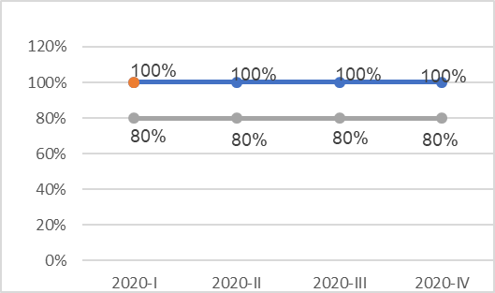

7.SALIDAS NO CONFORMES: ( APLICA SOLO PARA PROCESOS MISIONALES)

NUMERO DE SALIDAS NO CONFORMES REGISTRADAS EN EL FORMATO IDENTIFICACIÓN DE SALIDAD NO CONFORME
Proceso | Numero de la Salida No Conforme | Análisis | Corrección | Acción Correctiva
NA | NA | No se registraron salidas no conformes en la vigencia 2020 | NA | NA

8.Resultado de seguimiento y medición-

Como resultado de ese análisis y seguimiento se presentan los siguientes análisis:

1. Análisis de los indicadores de gestión:

En la Seccional Cúcuta están definidos un total de 46 indicadores. De este total 4 (cuatro) de los indicadores, a 31 de diciembre de 2020, no superaron el nivel de referencia establecido para cada uno de ellos; Estos indicadores corresponden a los Procesos: Reordenamiento, Carrera Judicial, Gestión de la Información Estadística y Seguridad y Salud en el Trabajo. Algunas de las causas fueron motivadas con ocasión de la Pandemia lo que ocasionó la adopción de medidas que incluyeron suspensión de términos, ampliación de plazo para el ingreso y reporte de la gestión judicial y de la calificación de servidores judiciales y por no aprobación de medidas de descongestión presentadas por temas presupuestales. El cumplimiento fue del 91.3%.

2. El Registro, ejecución y cierre de las acciones de Gestión
Otro factor dentro de los resultados del seguimiento se dio por la eficacia de los planes de acción desarrollados en cumplimiento de las 12 acciones registradas en la Seccional entre Preventivas, Correctivas, Oportunidades de Mejora y del contexto, cuya gestión contribuye al logro de los objetivos institucionales y de Calidad y al mejoramiento y mantenimiento del sistema de Gestión de la Calidad en la Seccional. Las acciones fueron culminadas en un 83,33% por cuanto dos (2) culminarán en el 2021.
3. La Conformidad de los Productos: En el año 2020 no se registraron salidas no conformes.
4. El Control a los Riesgos: otro elemento tomado en consideración dentro del análisis lo constituye la eficacia de los controles definidos por cada Proceso para evitar la materialización de los Riesgos identificados. El seguimiento y control por parte de cada uno de los responsables en cada Proceso permitió el cumplimiento de los resultados planificados en un 97.6%.
5. La Retroalimentación con las partes interesadas: *Grado de satisfacción del cliente”.:
Analizados los resultados de las encuestas de percepción los resultados dieron un porcentaje del 80.40%; respecto al año anterior, se observa una leve disminución en la percepción favorable por cuanto este año estuvo marcado por la situación atípica generada por la pandemia del Covid-19, presentándose situaciones en algunos Procesos, pero en su gran mayoría la Organización realizó gestión tomando medidas para minimizar el impacto en el cumplimiento de la misión institucional.
Respecto a las quejas, reclamos, sugerencias y felicitaciones se registraron un total de 59 las cuales fueron atendidas de manera oportuna a través del correos y buzón digital institucionales habilitado en tiempo de pandemia para dar atención a las necesidades e inquietudes de los usuarios del sector justicia.
6. El Cumplimiento de objetivos y planificación de las actividades: Para la vigencia del 2020 , según el análisis realizado en el Proceso de Planeación Estratégica se obtuvo un cumplimiento del 97% de las actividades programadas en los planes operativos de las diferentes Áreas de Trabajo. Actividades que se enmarcan dentro de los Objetivos institucionales de la Organización contenidos en el Plan Sectorial de Desarrollo de la Rama Judicial 2019 – 2022
9.RESULTADOS DE AUDITORIA:

PROCESO | AUDITORIA REALIZADA POR | FECHA  D/M/A | NUMERO DE NO CONFORMIDADES | ANÁLISIS
Gestión de Control interno y Auditoría | Auditoria interna SIGCMA | 12/08/2020 | 1 | La Unidad de Auditoría adelanta el registro de la acción correctiva mediante la cual realiza el análisis de la causa raíz definiendo acciones para que al interior de la organización haya claridad sobre la estructura, roles y responsabilidades de la Unidad de Auditoría, así como del objetivo y alcance del proceso de Gestión de Control Interno y Auditoría, en donde contemplan ajustes en los documentos de este Proceso y que se tenga  conocimiento sobre la función de las Oficinas Seccionales de auditoría.
Auditoría Externa | ICONTEC | 07 y 08/10/2020 | 0 | No se presentaron hallazgos.
Organismos de Control | Contraloría | 2020 | NA | Np se adelantó proceso de auditoría en la Seccional.
Asistencia Legal | Control interno | 2020 | 2 Planes de mejoramiento con 8 hallazgos cada plan | Hallazgos relacionados con la plataforma Ekogui- Se encuentra en ejecución y el seguimiento lo realiza el Coordinador del Área de Asistencia Legal
Gestión Humana | Control interno | 2020 | 1 Plan con 4 hallazgos | Nómina: liquidación de nómina, pago anticipado de vacaciones, Prima Judicial, bonificación servidores, bonificación 2.5 y demás ítems relacionados con nómina. Se encuentra en ejecución y el responsable del seguimiento es el Coordinador del Área de Talento Humano
Adquisición de Bienes y Servicios | Control interno | 2019 | Aseo:4 hallazgos  Mantenimiento 2 hallazgos  Arrendamientos 5 hallazgos  Vigilancia 2 hallazgos  Combustibles 3 hallazgos  Inventarios 4 hallazgos  Papelería 2 hallazgos  Pagos en especie 1 hallazgo | Hallazgos relacionados con debilidades y deficiencias en temas contractuales  Se encuentran en ejecución y el seguimiento lo realiza la Coordinadora del Área Administrativa
Adquisición de Bienes y Servicios | Control interno | 2020 | 16 hallazgos

10. EL DESEMPEÑO DE LOS PROVEEDORES EXTERNOS

De conformidad con el Manual de Contratación y los formatos establecidos en el proceso de ABS se evalúa y reevalúa (dependiendo del Proceso contractual) la prestación del servicio o el suministro y adquisición de elementos, el cual contempla los siguientes aspectos:

-Criterios de cumplimiento y oportunidad, criterios de calidad, criterios en la ejecución del contrato. El puntaje de calificación es asignado de la siguiente manera: 2 igual a malo- 3 igual a regular -4 igual a bueno y 5 igual a excelente, mediante las calificaciones entregadas por los supervisores de los contratos sobre los productos y servicios entregados éstas fueron satisfactorias.
Evaluación y Reevaluación de Contratistas: en la vigencia 2020 se celebraron 106 contratos; los cuales se adjudicaron a 79 contratistas cuya calificación en el 99% fue de 5, a excepción de un (1) contratista en un solo contrato, quien obtuvo calificación 4, ya que se le realizaron requerimientos dentro de la ejecución del contrato.

Esta información puede ser consultada en el archivo de contratación del Área Administrativa de la Dirección Seccional de Administración Judicial de Cúcuta.

11. LA ADECUACION DE RECURSOS

Los recursos asignados a la Seccional fueron los siguientes:

1.Recursos asociados al sistema de Gestión de la Calidad y del Medio Ambiente: | Estos estuvieron representados por la asignación de recursos a la Seccional representados en dos cupos para capacitación al personal de la Seccional en “Formación en la Norma NTC 6256:2018 con un total de 136 horas
2. Recursos de Inversión para el mantenimiento de Infraestructura Física: | En la vigencia 2020 se ejecutaron $81.867.005 de recursos de inversión para el mejoramiento de Infraestructura Física, los cuales corresponde a las adiciones que se realizaron a los contratos de Interventoría Técnica Administrativa Y Financiera a la Aceptación de Oferta cuyo Objeto es Obras para a Instalación de un ascensor panorámico en el Palacio de Justicia de Cúcuta. Por $4.760.000 y el Contrato de Obras para la Instalación ascensor Panorámico en el Palacio de Justicia Francisco de Paula Santander de Cúcuta por $77.107.005 , toda vez que los recursos apropiados inicialmente, fueron reasignados por Nivel Central.
3. Recursos asignados por el Nivel Central | La apropiación inicial del año 2020 fue de $90.351.091.721.00 y al cierre de la vigencia ascendió a $ 146,613.488.9148.95 , la cual se distribuyó de la siguiente manera: gastos de personal 89.64%, gastos generales 7.99%, transferencias 0.46% e inversión 1.88%.
4. Recursos de inversión para el proyecto de fortalecimiento de la plataforma tecnológica (231 escáner—diademas-(320) computadores (137) y cámaras (150) | $991.595.000.00
5. Plan digitalización Despachos judiciales por valor total de $3.856.774.435,00 de 2020 a 2022. El valor para la vigencia 2020 | $396.301.249,00
6. Recursos para la atención de urgencias y emergencias  Asignación de recursos para el fortalecimiento a los Programas de Seguridad y Salud en el trabajo por pandemia | De los $12.360.000 asignados para recursos de inversión se ejecutaron el 100% $1.400.000 en Áreas Protegidas y $10.960.000 en elementos de protección personal

12. EFICACIA DE LAS ACCIONES PARA GESTIONAR LOS RIESGOS Y ABORDAR OPORTUNIDADES.

PROCESO | RIESGO Y/O OPORTUNIDAD MATERIALIZADOS O GESTIONADO | ACCIONES QUE SE EJECUTARON | SE REQUIERE MODIFICAR EL MAPA DE RIESGOS, PROBABILIDAD O IMPACTO, POR QUÉ | SE HAN IDENTIFICADO NUEVOS RIESGOS?
Asistencia Legal | Incumplimiento en la oportunidad de realizar las actuaciones de defensa judicial. | Plan de acción, para fortalecer el control de los procesos en donde la Rama Judicial-Dirección Seccional de Administración Judicial es parte (despachos judiciales y Procuradurías para Asuntos Administrativos) conforme las exigencias legales | No se requiere modificación. | No
Gestión Tecnológica | Fortalecer los medios de comunicación de los despachos. | Implementación de la telefonía IP | N/A | No
Gestión Tecnológica | Adopción del Protocolo IPV6 en la Seccional Cúcuta y Distritos de Cúcuta, Pamplona y Arauca. | Adquisición de equipos activos de red Activos Switches e instalación. | N/A | No
Seguridad y Salud en el trabajo | Fortalecer mediante la virtualidad el Sistema de Gestión de la Seguridad y Salud en el Trabajo para el desarrollo del trabajo en casa | Se realizaron asistencias técnicas enfocadas en la prevención del Riesgo de Contagio del Virus Covid 19.. riesgos músculo esqueléticos Mediante visitas presenciales a las diferentes sedes judiciales pero principalmente con talleres, charlas e información virtual para el trabajo desde la casa. | N/A | No
• La información registrada en este ítem puede implicar cambios en el mapa de riesgos

12.1 Las acciones para abordar los riesgos y oportunidades han sido eficaces y por qué¡? Las acciones para abordar los riesgos y oportunidades han sido eficaces por cuanto cada uno de los responsables o enlace de Proceso definió los riesgos que podrían afectar su Proceso y realizó el seguimiento de sus correspondientes controles evidenciándose la eficacia en un 97.62%.
El seguimiento a los riesgos se realiza de manera trimestral y los controles han sido eficaces lo cual permitió que el sólo el 2.38 % de los riesgos se materializaron en los Procesos Gestión Financiera y Presupuestal y Adquisición de Bienes y Servicios
- Acciones por Riesgos: Durante el 2020 se registró (1) Acción Preventivas del Proceso de Asistencia Legal, las acciones planificadas para esta acción, se ejecutaron y fue cerrada bajo los criterios de eficacia, conveniencia y oportunidad.
No | No ACCIÓN | PROCESO | GENERADA POR | CLASE | HALLAZGO
 | 05/2020 | Asistencia Legal | Valoración Riesgos | No Conformidad Potencial | No realizar las actuaciones de defensa judicial en el término legal.
Los riesgos de Incumplimiento (No cumplir con el Índice de PAC no utilizado – INPANUT) del Proceso Gestión Financiera y Presupuestal y en Adquisición de Bienes y Servicios Incumplimiento (.No pago oportuno de los SSPP ). se materializaron. Se registraron las acciones correctivas y se adelantaron los correspondientes planes de acción.

2. Acciones para Oportunidades surgidas del contexto
No | No ACCIÓN | PROCESO | ORIGEN | OPORTUNIDAD
1 | 08/2020 | Seguridad y Salud en el trabajo | Oportunidad del contexto | Fortalecer mediante la virtualidad el Sistema de Gestión de la Seguridad y Salud en el Trabajo para el desarrollo del trabajo en casa
2 | 018/2019 | Gestión Tecnológica | Oportunidad del contexto | Adopción del Protocolo IPV6 en la Seccional Cúcuta y Distritos de Cúcuta, Pamplona y Arauca,
3 | 019/2019 | Gestión Tecnológica | Oportunidad del contexto | Implementación tecnología IP en la Dirección Seccional de Cúcuta y demás sedes judiciales en los Distritos de Cúcuta, Pamplona y Arauca

Las tres acciones se encuentran cerradas. Sin embargo, la relacionada con el protocolo ipv6 en la medida que se posibilite se habilitará nuevamente, mientras tanto en el año 2020 se procede al cierre de la acción debido a la imposibilidad de ejecutarse la obra de actualización del cableado estructurado y regulado acorde a las normas técnicas internacionales para que soporten la migración al protocolo Ipv6 por el motivo ya conocido de pandemia Covid19 que impide el normal desarrollo de actividades de obra las cuales se postergas para el próximo año, con el compromiso tan pronto se normalice la situación de salud se volverá a abrir la acción para llevarla a su terminación exitosa.

2.PELIGROS SST.

PELIGRO | MATERIALIZACIÓN. SI/NO | CONTROL EXISTEN
Riesgo publico | NO | Capacitación riesgo público
Riesgo Vial | NO | Campañas riesgo público
Riesgo Natural-Sismo O Inundación | NO | Simulacros Evacuación
Riesgo Químico | NO | Talleres Manejo Sustancias
Riesgo Psicosocial | NO | Plan de trabajo Psicosocial
Riesgo Biomecánico | NO | Plan de trabajo desordenes musculo esquelético
Riesgo Biológico | NO | Protocolo Bioseguridad
Riesgo Eléctrico | NO | Capacitación
Riesgos Locativos | NO | Inspecciones Seguridad- Matriz Peligro- Mantenimiento
¿¿SE EVIDENCIAN NUEVOS PELIGROS??, DESCRIBIRLOS:

.ACCIDENTES/INCIDENTES:

DESCRIPCIÓN | TIPO |  | FECHA DE REPORTE 2020
DESCRIPCIÓN | ACCIDENTE | INCIDENTE
Servidor refiere que se encontraba citando a las personas y bajando las escaleras la pierna derecha se introduce en un hueco, generando torcedura en la rodilla, presenta dolor rodilla y tobillo. | X |  | 2 | ENE
Servidor refiere que se encontraba en audiencia y la silla donde se encontraba se le parte la pata y cae en el suelo generando golpe en el hombro izquierdo. | X |  | 14 | ENE
Servidor se encontraba entregando expedientes en la oficina del juez de repente se golpea la rodilla derecha contra el escritorio manifestando dolor agudo. | X |  | 14 | ENE
La asegurada se encontraba subida en una silla bajando un expediente que se encontraba en la parte superior del anaquel, de repente siente un dolor en la rodilla derecha presentando dificultad en la movilidad | X |  | 16 | ENE
El trabajador estaba en la sala de audiencia y al bajar del estrado se le doblo el pie izquierdo presentando dolor e inflamación. | X |  | 17 | ENE
Bajando las escaleras del palacio de justicia se cae y presenta múltiples golpes y laceraciones. | X |  | 22 | ENE
Iba a ingresar a una audiencia en el juzgado y uno de los micrófonos estaba desconectado al rodar la mesa para conectarlo esta le cae en el pie izquierdo produciendo dolor en un dedo. | X |  | 23 | ENE
Saliendo del archivo general empezó picazón generando eritema en el cuello y dificultad al respirar. | X |  | 3 | FEB
Asegurada salía de la oficina de la jefe y se dirigía a su puesto de trabajo al sentarse no se percata de una gaveta abierta golpeándose la rodilla izquierda provocando laceración y dolor. | X |  | 10 | FEB
Trabajadora se encontraba saliendo de la oficina de trabajo bajando las escaleras se resbalo golpeándose en sitios múltiples. | X |  | 14 | FEB
Se encontraba cerca del municipio san Alberto- Cesar recorriendo predio en montaña al bajar presento dolor en la rodilla izquierda. | X |  | 28 | FEB
Al salir del baño en su despacho se resbala cayendo de espalda golpeándose la parte trasera de la cabeza presentando dolor en zona hematomas adormecimiento lengua , mareos y desorientación y dolor de cabeza | X |  | 4 | MAR
Al realizar trabajo en casa sintió dolor en las manos | X |  | 7 | MAY
Al levantarse de la silla siente dolor en la espalda | X |  | 28 | MAY
Por la situación de la pandemia tiene estrés | X |  | 18 | JUN
Se aplicó gel y alcohol en las manos antes de colocarse los guantes generando reacción alérgica | X |  | 6 | JUL
Estaba sentada en el puesto de la juez al girarse se cae de la silla y se golpea | X |  | 19 | AGO
Sentada en un puesto de trabajo se golpea con el soporte del teclado con herida en pierna | X |  | 7 | SEP
Al bajar por las escaleras se cae y se golpea brazo, codo, pierna y espalda | X |  | 5 | OCT
Al subir por las escaleras se cae apoyando manos y rodillas | X |  | 7 | OCT
Al bajar por las escaleras tropezó en el último escalón cae golpeándose cabeza- espalda manos- cadera y rodilla | X |  | 22 | OCT
Al hacer la visita sale un perro la ataca un perro rasguñándole el dorso de la mano | X |  | 4 | NOV
Caminando por el parqueadero con el piso mojado se resbala y cae golpeándose muñeca derecha, columna, coxis y tobillo. | X |  | 6 | NOV
Subiendo escaleras se resbala y se cae golpeándose rodilla derecha | X |  | 13 | NOV
Al bajar las escaleras de su casa con el piso húmedo se resbala y cae golpeándose los codos antebrazos - piernas y pie. | X |  | 3 | DIC

Las Oportunidades de Mejora.

Se registraron seis (6) acciones de mejora de las cuales tres son resultado de la revisión por la Dirección al Sistema de Gestión de la Calidad en la Seccional Cúcuta y tres surgidas del contexto:

No ACCIÓN | PROCESO | GENERADA POR | CLASE | DESCRIPCIÓN
01/2020 | Mejoramiento SIGCMA | Revisión de la Alta Dirección | OM | Rediseñar la actual encuesta de percepción aplicada a los funcionarios judiciales de tal forma que se oriente a obtener la percepción sobre la calidad del servicio prestado y atención de necesidades y expectativas en tiempos de pandemia por el Consejo Superior, Seccional de la Judicatura de N de S y Dirección Seccional de Cúcuta
02/2020 | Seguridad y Salud en el trabajo | Revisión de la Alta Dirección | OM | Fortalecimiento de las actividades de prevención del Riesgo Vial
03/2020 | Gestión Tecnológica | Revisión de la Alta Dirección | OM | Fortalecer la Gestión Documental implementando la herramienta SIGObius en las Oficinas de Apoyo de Pamplona y Oficina de Servicios de Ocaña
08/2020 | Seguridad y Salud en el Trabajo | Revisión del contexto | O contexto | Fortalecer mediante la virtualidad el Sistema de gestión de Seguridad y Salud en el Trabajo para el desarrollo del trabajo en casa de los servidores judiciales
018/2019 | Gestión Tecnológica | Revisión del contexto | O contexto | Adopción del Protocolo IPV6 en la Seccional Cúcuta y Distritos de Cúcuta, Pamplona y Arauca
019/2019 | Gestión Tecnológica | Revisión del contexto | O contexto | Implementación tecnología IP en la Dirección Seccional de Cúcuta y demás sedes judiciales en los Distritos de Cúcuta, Pamplona y Arauca

12.2. 10.2 ANÁLISIS Y RESULTADOS DE LOS ASPECTOS AMBIENTALES CONFORME AL ACUERDO PSAA14-10160, NTC 6256:2018 Y GTC 286:2018(Especifique el desarrollo ambiental, buenas prácticas y estrategias ambientales por sede)

Se han adelantado actividades y campañas para la sensibilización respecto al ahorro de energía, agua, combustible, consumo de papel y toner.asi:

- Sustitución de luminarias tradicionales por tecnología tipo Led ahorradoras de energía de Despachos Judiciales, Salas de audiencia y oficinas administrativas del Palacio de Justicia de Cúcuta y con sensores de movimiento en zonas comunes.

- Aires Acondicionados; reemplazo de aires acondicionados por un sistema de tecnología Inverter, que genera ahorro en el consumo de energía.

- Se suscribió convenio con la empresa ARENORTE, asociación de Recicladores Emprendedores de Norte de Santander dando cobertura al proceso de aprovechamiento del papel reciclable.

- Inclusión en los estudios previos, las invitaciones públicas y pliegos de condiciones, sobre la aplicación de las políticas ambientales del manejo de Manual Ambiental para las Adquisiciones de bienes y servicios de la Rama Judicial.

- Manejo de los cartuchos usados de los tóneres de impresoras en donde también se tiene un espacio específico para su almacenamiento mientras se gestiona su disposición final.

- Seguimiento y gestión de la disposición final de elementos que en los procesos de baja lo ameriten

- Adhesivos alusivos al ahorro de energía, agua, papel

ENERGIA
El consumo de energía de la vigencia 2020, tuvo una disminución en 823811,7 vatios equivalente al 49% comparado con la vigencia 2019. Una de las medidas adoptadas es el apagar las luces de los espacios comunes después de las 7 pm

VIGENCIA 2019  (vatios) | VALOR | VIGENCIA 2020  (vatios) | VALOR | VARIACION  (vatios) | VARIACION (%)
1.681.018 | $1.388.426.358 | 857.206,30 | $707.420.646.00 | 823811,7 | 49%

COMBUSTIBLE
Respecto al consumo de combustible, se aplica el control de asignación de cupo de combustible para lo cual se realiza el comparativo entre el consumo del segundo semestre de 2019 y el segundo semestre del 2020.

VIGENCIA 2019 (galón) | VIGENCIA 2020(galón) | VARIACION TOTAL  (galón) | VARIACION (%)
14.160 | 4289,88 | 9.870,88 | 69.70%

De acuerdo la tabla anterior, se puede observar que el consumo de combustible en la DSAJ, durante la vigencia 2020, respecto a la vigencia anterior tuvo una reducción en 9.870,88 galones equivalente a 69.70%,

CONSUMO PAPEL

VIGENCIA 2019 | VIGENCIA 2020 | VARIACION (resmas) | VARIACION (%)
18.940 | 5.511 | 13.429 | 70.91%
Teniendo en cuenta el cuadro anterior se observa que para el año 2020, frente a la vigencia 2019, el consumo de papel durante esta vigencia presenta una disminución de
13.429 resmas equivalente a un 70.91%. Se tiene límite de 10 resmas de papel por Juzgado.

13.ACCIONES DE GESTIÓN: (Acciones de Mejora y Correctivas)

PROCESO | TOTAL DE ACCIONES DE MEJORA DOCUMENTADAS (ACUMULADAS EN EL PERÍODO ) |  |  | TOTAL DE ACCIONES CORRECTIVAS DOCUMENTADAS (ACUMULADAS EN EL PERÍODO) |  |  | total
PROCESO | No. ABIERTAS | No. CERRADAS | No. CERRADAS OPORTUNAMENTE | No. ABIERTAS | No. CERRADAS | No. CERRADAS OPORTUNAMENTE | CERRADAS | ABIERTAS
Gestión Tecnológica | 0 | 3 | 3 | 0 | 1 | 1 | 4 | 0
ANÁLISIS: Las acciones de Gestión corresponden a; Una(1) oportunidad de mejora resultante del informe de Revisión #OM 03/2020- Fortalecer la Gestión documental implementando la herramienta SIGOBIUS en las oficinas de Apoyo de Pamplona y la Oficina de Servicios de Ocaña y dos(2) oportunidades del contexto iniciadas en 2019- OM 018/2019 Adopción del Protocolo IPV6 en la Seccional Cúcuta y Distritos de Cúcuta, Pamplona y Arauca, - OM#019/2019 Implementación tecnología IP en la Dirección Seccional de Cúcuta y demás sedes judiciales en los Distritos de Cúcuta, Pamplona y Arauca Las actividades programadas se ejecutaron

y las acciones se cerraron con la correspondientes justificaciones bajo los criterios de adecuadas, convenientes y efectivas
Seguridad Y Salud en el trabajo | 0 | 0 | 2 | 0 | 1 | 1 | 3 | 0
ANÁLISIS: Las actividades programadas se ejecutaron y fueron eficaces, convenientes y adecuadas toda vez que contribuyeron al cumplimiento de los objetivos y es muy importante que todos los servidores Judiciales conozcan y prevengan el Riesgo Vial. Así mismo se desarrollaron programas que contribuyeron a la prevención, manejo del estrés y apoyo para el desarrollo del trabajo en casa.
SIGCMA | 0 | 1 | 1 | NA | NA | NA | 1 | 0
ANÁLISIS: Se culmina la oportunidad de mejora Fueron eficaces las actividades programadas porque se logra el objetivo de medir la percepción .sobre los productos y/o servicios que presta la Organización desde el nivel central y Seccional tanto en el Consejo como en la Dirección y se analizan los resultados para la mejora continua
Adquisición de Bienes y Servicios- (Servicios Públicos) | NA | NA | NA | 0 | 1 | 1 | 1 | 0
ANÁLISIS: Se logra que las empresas prestadoras de los servicios públicos; apliquen los pagos efectuados por la Dirección seccional.
El aplicativo diseñado por la Organización para el seguimiento de los Servicios públicos se encuentre con la información al día.
Gestión Financiera y Presupuestal | NA | NA | NA | 1 | 0 | 0 | 0 | 1
ANÁLISIS: Con el Plan de acción definido para atender esta acción se logrará hacer seguimiento a la ejecución del PAC asignado por cuenta y unidad ejecutora y medir el INPANUT al finalizar el mes. Esta acción está programada para culminar en los primeros meses de 2021.
PROCESO | TOTAL DE ACCIONES PREVENTIVAS DOCUMENTADAS (ACUMULADAS EN EL PERÍODO )
Asistencia Legal- Acción preventiva | 0 | 1 | 1 | NA | NA | NA | 1 | 0
ANÁLISIS: Las actividades programadas fueron adecuadas porque Se lleva control de los procesos en donde la Rama Judicial-Dirección Seccional de Administración Judicial es parte (despachos judiciales y Procuradurías Para Asuntos Administrativos) conforme las exigencias legales y fueron eficaces Porque no sólo se llevan las estadísticas de las actuaciones que se realizan en el área de Asistencia Legal en la cual se puede observar el incremento de las actuaciones desde el año 2016 al 2019, sino, porque se lleva el control de los procesos asignados y de los términos de Ley para el cumplimiento de las etapas procesales.
TOTAL | 0 | 7 | 7 | 5 | 3 | 3 | Quedan dos acciones pendientes para culminar en el año 2021 de Control interno y GFP | 2

SALIDAS DE LA REVISIÓN POR LA DIRECCION

14. RECOMENDACIONES Y COMPROMISOS PARA LA MEJORA:

ACTIVIDAD | RESPONSABLE | FECHA
1.Desarrollar campañas de prevención de accidentalidad en la ejecución del trabajo en casa enfocada a la ergonomía en el puesto de trabajo. (organización del trabajo, campañas de orden y aseo, adecuado uso de escaleras, etc.) | Coordinador Proceso Seguridad y Salud en el Trabajo | 22/02/2021 – 31/03/2021
2. Fortalecer la divulgación y conocimiento del Plan Sectorial de Desarrollo 2019 – 2022 Justicia Moderna con transparencia y equidad .entre los funcionarios judiciales. | Enlace Proceso de Planeación Estratégica | 25/02/2021  31/12/2021
3. Generar Acción Correctiva al Proceso de Seguridad y Salud en el Trabajo por cuanto el resultado del indicador Frecuencia de Accidentalidad laboral no superó la meta ni el nivel de referencia a pesar que con respecto al año 2019 disminuyó el porcentaje de accidentes laborales. | Coordinador Proceso Seguridad y Salud en el Trabajo | 25/02/2021 – 31/12/2021

15. NECESIDADES IDENTIFICADAS PARA EL SIGCMA

ÍTEM | EXPLICACIÓN – DESCRIPCIÓN
¿Se requiere efectuar cambios en el sistema?? | -Previendo que en las mesas de trabajo se vislumbró la inclusión de nuevos Procesos (vigilancia Judicial-Compra Pública- Logística Cobro Coactivo) se hace necesario modificar el Acuerdo Seccional que regula la conformación del Comité Seccional del SIGCMA una vez se actualicen las caracterizaciones y el Mapa de Procesos.
OTROS | -Realizar actividades que identifiquen las mejores prácticas que otras seccionales o entidades utilizan en su gestión administrativa y analizar la viabilidad de su implementación o transferencia en la Seccional.

NECESIDAD DE RECURSOS

ÍTEM | EXPLICACIÓN – DESCRIPCIÓN
Recursos | -Solicitar un ingeniero o Técnico Ambiental  -Gestionar recursos para adelantar un programa de mitigación de ondas electromagnéticas a través de material eco-ambiental(plantas de escritorio)

16.CONCLUSIONES

CONDICIÓN | PARA LOS PROPOSITOS CSJ , EL SISTEMA
- ¿Sigue siendo suficiente? | El SIGCMA se constituye en la herramienta de gestión a través de la cual se desarrollan de manera organizada y planeada ,las actividades de los diferentes Procesos que conforman la Seccional y que permiten y aportan al cumplimiento de la labor misional, de los requisitos de las Normas Técnicas de Calidad y de la Política y Objetivos de Calidad y porque las disposiciones y metas trazadas por el Nivel Central se realizan y se cumplen para el mejoramiento y mantenimiento del SIGCMA y la satisfacción de los usuarios. Además esta herramienta está aunada al fomento de la cultura al personal en todas las áreas de trabajo, a su actitud y disposición y al compromiso de la Alta Dirección.
- ¿sigue siendo apto para su propósito – | SI porque proporciona el marco de referencia para el direccionamiento estratégico de la Entidad y ayuda en el cumplimiento de la Política de Calidad, de sus objetivos institucionales y de Calidad definidos por la Organización y genera una cultura de mejora continua entre los servidores.
- ¿está alineado con la dirección estratégica?. | Se encuentra alineado al direccionamiento estratégico del CSJ, al armonizar los planes de acción a los pilares y objetivos del PSD de la Rama Judicial y a los objetivos de Calidad.
- ¿sigue logrando los resultados previstos?. | Si porque contribuye al cumplimiento de los objetivos institucionales y de calidad al involucrar a todos los niveles de la Seccional para trabajar como equipo en el cumplimiento de los objetivos y metas trazadas. se ejecutan las actividades conforme a lo planeado y conforme a los requisitos y criterios establecidos en las Normas de calidad y en cumplimiento de los requisitos legales y necesidades de los usuarios.

17.OTRAS CONCLUSIONES O COMENTARIOS

- El Sistema de Gestión de Calidad y Medio Ambiente SIGCMA implementado permite que los servidores judiciales cuenten con una herramienta de apoyo a la gestión que organiza su trabajo con instrucciones claras y precisas que redundan en la agilidad y celeridad de la toma de decisiones basada en datos reales, del mismo modo permite establecer barreras de control que minimizan los impactos negativos causados por eventos potenciales a través de la gestión del riesgo.

- Se mantiene el liderazgo de la Alta Dirección lo cual permite cumplir con las actividades planeadas con oportunidad y en armonía con lo contemplado en el Plan Sectorial Desarrollo, la Política y objetivos de calidad teniendo como marco de referencia del direccionamiento estratégico de la Entidad y con el compromiso de todos los funcionarios y empleados quienes en su desarrollo participamos.

Elaboró: MRDC

